G O L D E N S O F T W A R E
Gedemin Cash
Руководство администратора

Содержание
4 | Использованные сокращения
5 | Раздел 1  Общие сведения
5 | Назначение и область применения
5 | Основные требования к POS и ПО
6 | Структура комплекса автоматизации
8 | Установка программного обеспечения
13 | Установка в режиме оболочки операционной системы
15 | Раздел 2  Структура комплекса
16 | Аппаратная часть
17 | Программная часть
18 | Раздел 3  Настройки
18 | Параметры
27 | Торговое оборудование
29 | Весы
33 | Денежный ящик
33 | Дисплей покупателя
38 | Сканеры штрих-кодов
44 | Фискальные регистраторы
47 | Настройка клавиатуры
50 | Системные справочники
50 | Кассы
53 | Магазины
53 | Основания изменения цены
54 | Продавцы
55 | Справочник кассиров
56 | Ключи
56 | Проверка настроек
59 | Раздел 4  Пользовательские справочники
59 | Справочник товаров
60 | Прайс
63 | Раздел 5  Настройка программ лояльности
64 | Стандартные скидки
66 | Настройка дисконтной системы
69 | Настройка накопительной системы
73 | Настройка помесячной системы
76 | Настройка скидок на сумму чека
78 | Дополнительные скидки
80 | Правила скидок
82 | Товары-исключения
84 | Бонусная система
84 | Расчёт по бонусным картам
85 | Типы бонусных карт
87 | Бонусные карты
89 | Баллы к начислению
92 | Подарочные сертификаты
93 | Типы сертификатов
96 | Пользовательские сертификаты
99 | Система «О!плати»
104 | Система UDS
107 | Купоны
110 | Раздел 6  Продажа товаров в кредит
110 | Кредитные карты
112 | Назначение кредитных лимитов
115 | Раздел 7  Формирование отчётов
117 | Раздел 8  Кассовые документы
118 | Служебная информация
118 | Служебные справочники
118 | Типы оплат
120 | Типы банковских карточек
122 | Оплаты
122 | Дополнительные операции по банковским картам
123 | Логирование операций на кассе
123 | Лог действий кассира
124 | Лог операций на ФР
125 | Разграничение прав
127 | Раздел 9  Синхронизация данных
128 | Таблицы для синхронизации
129 | Синхронизация между ССУ и КС
130 | Синхронизация между КС и POS
131 | Формат файлов DBF

Использованные сокращения

ППП | Пакет прикладных программ
ПО | Программное обеспечение
ПК | Персональный компьютер
ПЭВМ | Персональная электронно-вычислительная машина
ЛВС | Локальная вычислительная сеть
КА | Комплекс автоматизации
ССУ | Система складского учета
POS | Point of sale (рус. кассовый терминал)
АРМ | Автоматизированное рабочее место
USB | Универсальная последовательная шина обмена данными
КС | Кассовый сервер
ДП | Дисплей покупателя
ФР | Фискальный регистратор
СКНО | Средство контроля налоговых органов
КЛ | Кассовая лента
БД | База данных
ТМЦ | Товарно-материальная ценность

Раздел 1

Общие сведения

Назначение и область применения
ППП «Gedemin:Cash» для кассовых систем предназначен:
- для регистрации денежных расчетов с покупателем на POS, выполнения кассовых операции;
- для поддержки работы периферийного электронного оборудования POS;
- для проведения ценовой и учетной политики торгового предприятия при минимальном участии персонала.
Область применения — предприятия розничной торговли и сферы услуг.

Основные требования к POS и ПО
Минимальные системные требования для функционирования программы на ПЭВМ:
Процессор  1 Ghz | Оперативная память  2 Gb | Место на диске  20 Gb
Интернет  LAN порт | Специальные порты  COM ^{(обеспечения работы ФР)} | Операционная система  Windows XP или выше

Структура комплекса автоматизации торгового предприятия

Комплекс автоматизации торгового предприятия включает следующие основные элементы:
- рабочее место кассира (фронт-офис, POS);
- кассовый сервер (КС);
- система складского учета (бэк-офис, ССУ).
POS представляет собой совокупность аппаратных и программных частей, обеспечивающих работу кассира. К аппаратной части относятся специфические устройства ввода \ вывода информации. Программная часть включает базу данных для хранения справочной информации и информации о пробитых чеках (продажах), а также интерфейсы для доступа к ней.
КС представляет собой БД и интерфейс для доступа к ней, хранящую данные, единые для магазина. КС должен принимать информацию о продажах со всех терминалов в магазине, а также передавать на все терминалы справочную информацию (например, данные о товарах и ценах). КС является связующим звеном между POS и бэк-офисом.
CСУ представляет собой БД и интерфейс для ведения складского учета. Бэк-офис передает на КС справочную информацию и принимает с него продажи, на основе которых создаются складские документы.
Связь всех элементов системы можно изобразить следующим рисунком.

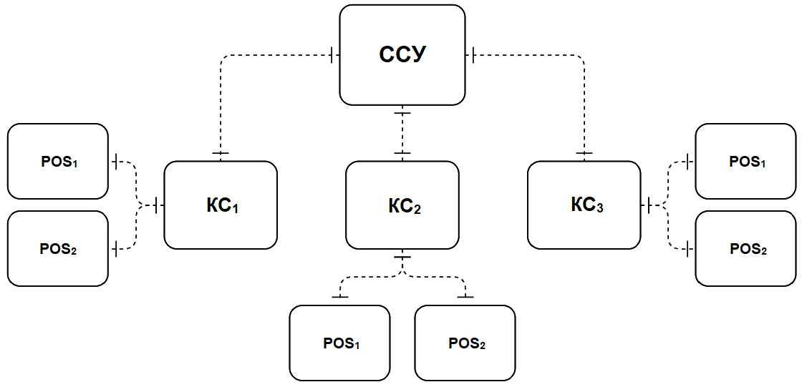
Связь между элементами торговой системы
БД ССУ синхронизируется с базами КС, базы КС со своими POS и обратно.
Для нормальной работы всего комплекса настоятельно рекомендуется каждое звено цепи помещать на отдельную ПЭВМ.

Установка ПО
Запустите файл setup.exe и выберите путь для установки программы.

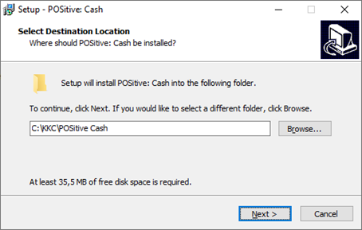
Выбор папки установки ПО
Выберите необходимые дополнительные параметры (например, если предусматривается работа с банковским терминалом, то надо выбрать «Установить драйвер платёжного терминала»):

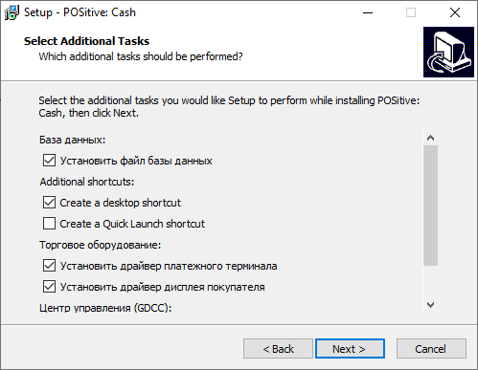
Дополнительные параметры установки
Не рекомендуется устанавливать программу в папку Program Files или Program Files (x86). Операционные системы Windows 7, Windows 8 запрещают запись в указанные папки, что может привести к возникновению конфликтов в процессе работы программы.
Если программа устанавливается в однопользовательском режиме (файл базы данных находится на компьютере с кассовой системой), то на следующем экране выбираем флаг «Установить файл базы данных».
После установки программы на экране появится окно входа в систему. Для подключения под учетной записью Administrator следует ввести пароль Administrator (рекомендуется изменить пароль по-умолчанию в процессе работы с системой).
Первым делом после установки надо ввести реквизиты организации:

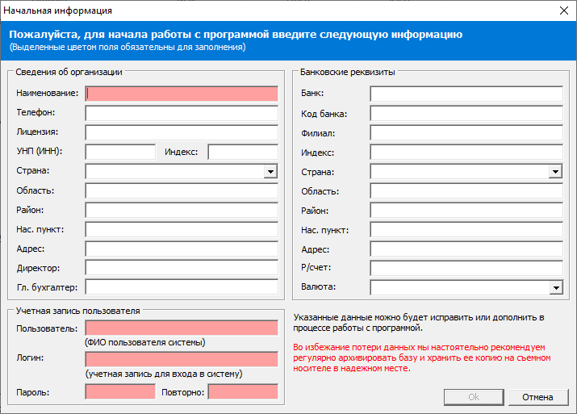
Начальная информация
Функции, справочники и документы системы доступны через окно Исследователя:

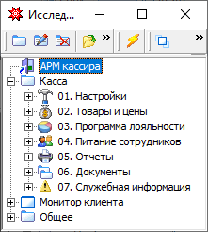
Исследователь системы
Если к ПЭВМ не подключена специализированная кассовая клавиатура с ключами, то следует в окне параметров снять флаг «Использовать ключи».

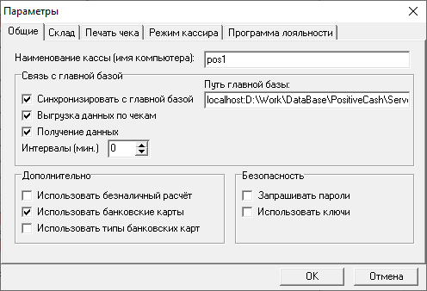
Окно параметров
В противном случае не удастся подключиться к программе в режиме Кассира, Старшего кассира или Менеджера.
Для подключения в режиме кассира следует воспользоваться пиктограммой «Gedemin:Cash Касса». В появившемся окне следует ввести пароль:

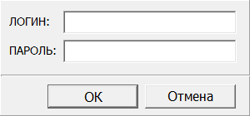
Окно входа в систему
Список паролей базовых учетных записей хранится в справочнике Пользователи.
Исследователь > Общее > Сервис > Администратор >
> Пользователи
Пароли, установленные по умолчанию:
Administrator  Administrator | Менеджер  2
Кассир  1 | Старший кассир  3
В целях обеспечения безопасности, в процессе эксплуатации их рекомендуется изменить.

Установка в режиме оболочки операционной системы
Возможно использование Gedemin:Cash в качестве оболочки 32-х разрядной операционной системы. Для активации режима оболочки учетная запись операционной системы Windows должна обладать правами администратора.
Войдите в программу под учетной записью Administrator. Окно с параметрами активации режима оболочки вызывается из главного окна программы, из меню Сервис.

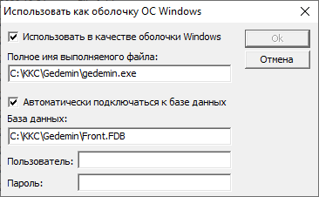
Активация режима оболочки
Заполните поля, как показано на предыдущем рисунке (пароль учетной записи Кассир — 1) и нажмите кнопку Ок. Перезагрузите операционную систему.
Для отмены режима оболочки следует:
- Завершить работу фронт-офиса;
- Нажать Ctrl-Alt-Del и запустить Диспетчер задач;
- В меню файл выбрать команду Выполнить задачу;
- Ввести путь к файлу gedemin.exe;
- Подключиться под учетной записью Administrator;
- Из меню Сервис главного окна программы открыть окно с параметрами активации режима оболочки;
- Снять флаг Использовать в качестве оболочки Windows;
- Нажать кнопку Ок.
Раздел 2

Структура POS
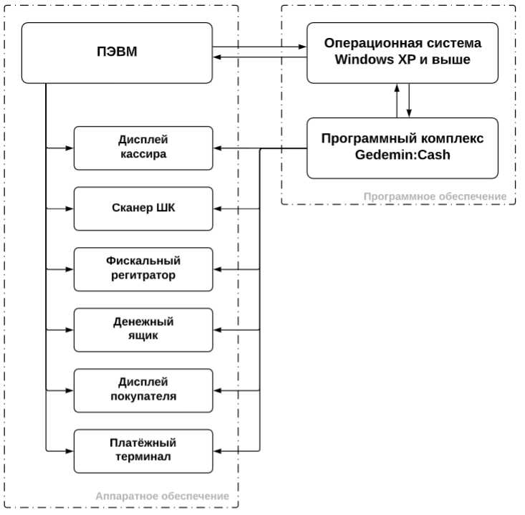

Аппаратная часть
Кассовая система может включать в себя следующее оборудование:
- ПЭВМ;
- Дисплей кассира;
- ФР (предназначен для осуществления денежных расчетов, выполнения кассовых операций, учета, контроля и регистрации итоговой информации в фискальной памяти и на печатаемых документах);
- Дисплей покупателя (используется для отображения текущих сумм покупателю);
- Платёжный терминал (банковский терминал для оплаты пластиковыми карточками)
- Сканер штриховых кодов (далее — сканер, для считывания штриховых кодов с товаров);
- Клавиатура (специальная POS — клавиатура или обычная клавиатура, используемая в ПЭВМ).

Программная часть


Окно исследователя
Программная часть кассовой системы представляет собой специализированное ПО, устанавливаемое на ПЭВМ и предназначенное для обработки информации, вводимой посредством предопределенного набора команд, и сохранения ее в базу данных определенной структуры.
ППП Gedemin:Cash предоставляет отдельные интерфейсы для работы в режиме кассира (описание приведено в руководстве пользователя) и в режиме администратора системы (системного программиста).
Режим администратора предназначен для организации доступа к справочникам и параметрам системы с целью установки или изменения первичных настроек, подключения необходимого оборудования, настройки прав пользователей, а также получения отчётной или служебной информации о работе системы.
При входе в систему в режиме администратора открывается окно Исследователя, содержащее меню с набором команд, необходимых для настройки системы, проверки ее работоспособности, получения отчётной информации.
Раздел 3

Настройки

Параметры
Исследователь > Касса > 01. Настройки > 01. Параметры
Основные настройки ПО устанавливаются отдельно для БД каждой кассы с помощью заполнения Параметров системы.
Все настройки разделены на категории, которым соответствуют различные вкладки окна параметров.
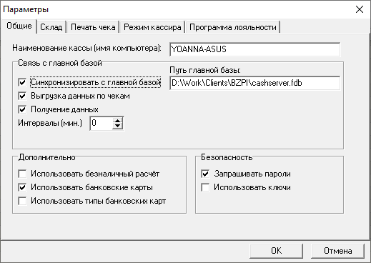
Окно параметров. Закладка Общие
Закладка Общие
- Наименование кассы — указывается уникальное имя кассы для идентификации ее на КС;
- Синхронизировать с главной базой — устанавливает необходимость синхронизации с КС;
- Путь главной базы — хранит сетевой путь к КС (в формате <сервер (имя или IP)>:<полный путь к базе КС>) при необходимости синхронизации данных;
- Выгрузка данных по чекам — устанавливает автоматическую передачу чека на КС при его оплате;
- Получение данных — устанавливает автоматическую загрузку новых данных с КС при открытии нового чека. К обновляемым данным относятся: единицы измерения (наименование), группы товара (наименование, шифр группы, родитель), ТМЦ (наименование, артикул, группа, единица измерения, признак весового товара, код весового товара), прайс (удаление или добавление товарной позиции), справочники систем лояльности, системные справочники.
- Интервалы (мин.) — временной промежуток в минутах, после которого касса попытается подключиться к КС после сбоя при синхронизации.
- Использовать безналичный расчет — устанавливает возможность выбирать тип оплаты «Безналичные» при оплате чека;
- Использовать банковские карты — устанавливает возможность выбирать тип оплаты «Банк. карты» при оплате чека;
- Использовать типы банковских карт — подключает возможность выбирать конкретный вид платежной карты из справочника «Типы банковских карточек» при выборе типа оплаты «Банк. карты»;
- Запрашивать пароли — устанавливает необходимость подтверждения действий в соответствии с установленными правами на действия с помощью пароля пользователя, которому доступно данное действие;
- Использовать ключи — при наличии подключенной специализированной кассовой клавиатуры с ключами устанавливает возможность подтверждения действий в соответствии с установленными правами на действия поворотом ключа;

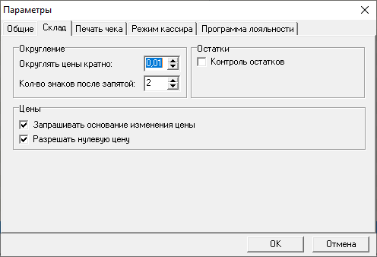
Окно параметров. Закладка Склад
Закладка Склад
- Округлять цены кратно — устанавливает кратность округления цен и сумм в чеке после применения всех скидок;
- Кол-во знаков после запятой — устанавливает количество знаков после запятой для печати в чеке;
- Контроль остатков — устанавливает необходимость учета количества товара на кассе с блокировкой продажи товаров с нулевым количеством;
- Запрашивать основание изменения цены — подключает вызов текстового окна ввода комментариев при ручном изменении цены товара в чеке;
- Разрешать нулевую цену — отключает блокировку продажи товара с нулевой ценой, используется для возможности применения скидки 100%.
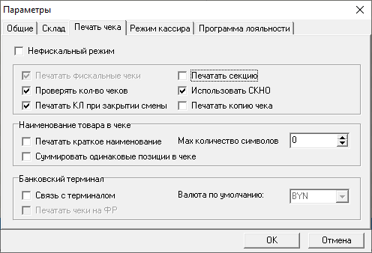
Окно параметров. Закладка Печать чека
Закладка Печать чека
- Нефискальный режим — включает / выключает режим работы POS: с подключенным ФР или без него, при установленном флаге последующие настройки для фискального режима становятся недоступны;
- Печатать фискальные чеки — недоступно для изменения;
- Проверять кол-во чеков — включает / выключает выполнение операции сверки количества чеков в БД кассы с количеством чеков в памяти ФР при расчете чека; необходимо для принятия решения о выполнения дальнейших действий после возникновения сбоя при печати чека (например, обрыв ленты);
- Печатать КЛ при закрытии смены — включает / выключает необходимость автоматической печати КЛ при закрытии смены (подключение СКНО предоставляет возможность не печатать КЛ);
- Печатать секцию — определяет необходимость печатать в позициях чека номер отдела для ФР из позиции прайса, соответствующей продаваемому ТМЦ;
- Использовать СКНО — устанавливает необходимость передачи данных в СКНО, если данная система подключена;
- Печатать копию чека — устанавливает автоматическую печать копии каждого фискального чека;
- Печатать краткое наименование — определяет размер наименования товара для печати в чеке, при снятом флаге печатается максимально возможное количество символов, которое позволяет вывести ФР;
- Мах количество символов — устанавливает предельное количество символов наименования для печати в чеке при установленном флаге «Печатать краткое наименование»;
- Суммировать одинаковые позиции в чеке — отвечает за вывод одинаковых позиций в чеке: несколькими строками или одной строкой с просуммированными числовыми показателями;
- Связь с терминалом — устанавливает признак подключения банковского платежного терминала (Hypercom Optimum T4220) для программной отправки на него суммы оплаты платежной картой;
- Печатать чеки на ФР — определяет место печати чека для банковского терминала: на ФР или на самом терминале;
- Валюта по умолчанию — устанавливается валюта вывода суммы на банковский терминал.
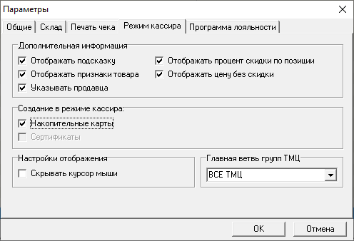
Окно параметров. Закладка Режим кассира
Закладка Режим кассира
- Отображать подсказку — включает / выключает отображение в правом нижнем углу рабочего окна кассира таблицы соответствия функциональных клавиш доступным операциям, которые установлены в настройках клавиатуры;
- Отображать признаки товара — включает / выключает отображение таблицы с дополнительными признаками добавленного в чек товара (например, цвет, размер и т.п.), если для позиции прайса этого товара установлены дополнительные признаки прайса, прописанные в одноименной системной таблице;
- Указывать продавца — устанавливает режим работы с продавцами в зале для последующего выбора в чек данных о продавце товара;
- Отображать процент скидки по позиции — включает / выключает отображение колонки с процентом скидки;
- Отображать цену без скидки — включает / выключает отображение колонки с ценой товара по прайсу без учета скидки;
- Накопительные карты — устанавливает право создавать новые накопительные карты в режиме кассира;
- Сертификаты — устанавливает право создавать новые подарочные сертификаты в режиме кассира (в данной версии ПО недоступно);
- Скрывать курсор мыши — определяет отображения на экране курсора мыши в случае подключения компьютерной мыши;
- Главная весть групп ТМЦ — устанавливает глобальную группу ТМЦ, содержимое которой будет отображаться в окне выбора товара.
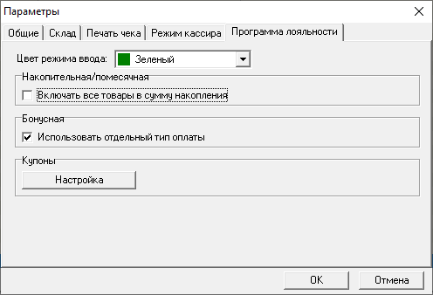
Окно параметров. Закладка Программа лояльности
Закладка Программа лояльности
- Цвет режима ввода — устанавливает цвет в окне ввода в чеке, к которому применена дисконтная карта;
- Включать все товары в сумму накопления — определяет формирование суммы накопления, если флаг не установлен, то в сумму накопления не включаются товары, на которые не была распространена скидка;
- Использовать отдельный тип оплаты — определяет механизм использования бонусов при оплате чека с примененной бонусной картой: при установленном флаге накопленные бонусы проводятся отдельным одноименным типом оплаты, иначе накопленная сумма баллов отображается, как скидка;
- Купоны — открывает окно параметров для настройки вывода купона к чеку (см. раздел Купоны).

Торговое оборудование
Исследователь > Касса > 01. Настройки >
> 02. Торговое оборудование
Для настройки подключения торгового оборудования предназначен блок Торговое оборудование. Здесь настраиваются параметры подключения к POS следующих видов оборудования:
- весы;
- денежный ящик;
- дисплеи покупателя;
- сканеры штриховых кодов;
- ФР.

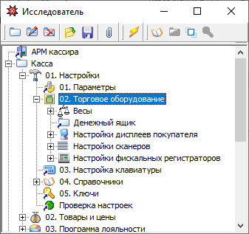
Настройка торгового оборудования
Настройка всех видов торгового оборудования, подключаемого непосредственно к POS, должна производиться администратором отдельно для каждого POS, к которому подключается соответствующий тип оборудования.

Весы
Исследователь > Касса-01 > Настройки-02 >
> Торговое оборудование > Весы
Весы фасовочные
Справочник Весы (через файл) хранит информацию о моделях весов, используемых для предварительной фасовки товара и печати этикеток. Он предназначен для указания пути хранения файлов обмена информацией об актуальных весовых товарах, сформированных на КС для последующей загрузки на весы. При наличии кассового сервера справочник заполняется на базе данных КС.
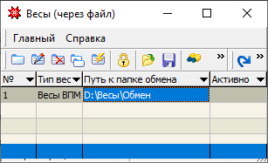
Справочник Весы (через файл)
При считывании в рабочем окне кассира штрих-кода, сформированного весами согласно переданным в файле данным, в чек загружается позиция с наименованием товара, его ценой и весом.
Система предоставляет возможность такого обмена с весами следующих моделей: ВПМ, ВПМ Professional, Масса-К, ACLAS, CAS, SM 100.
Для добавления информации об используемых весах необходимо указать:
- Тип оборудования — модель весов, выбирается из списка доступных моделей;
- Путь к папке обмена — каталог для сохранения файла обмена;
- Активно — признак актуальности информации.

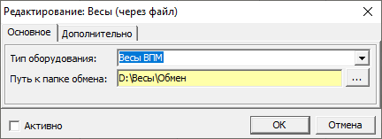
Добавление в справочник Весы (через файл)
Весы с установленным флагом «Активно» отображаются в списке весов на форме удаленного просмотра ССУ Gedemin и доступны для передачи информации на них из интерфейса ССУ.
Чтобы сформировать файл обмена для конкретной модели весов, необходимо выполнить на КС соответствующий глобальный макрос экспорта на весы. Дальнейшая загрузка на весы зависит от конкретной модели и может быть выполнена автоматически либо посредством вызова программы, управляющей весами.
Весы прикассовые
Для прямой передачи информации о весе товара с весов в чек используются прикассовые весы. К АРМ кассира такие весы могут быть подключены весы через СОМ — интерфейс. Настройка подключения осуществляется в справочнике Весы СОМ.
Система предоставляет возможность подключения следующих моделей прикассовых весов: Масса-К, CAS.
Для работы с весами необходимо заполнить параметры связи с ними для компьютера, к которому подключаются весы:
- Компьютер — имя компьютера с установленной кассовой программой, к которому подключаются весы;
- Тип — марка подключаемых весов, выбирается из доступных вариантов;
- СОМ-порт — номер СОМ-порта компьютера, к которому подключаются весы.

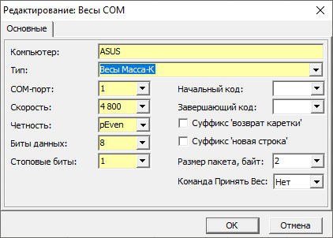
Подключение прикассовых весов
Значение остальных параметров устанавливается в соответствии с одноименными характеристиками подключаемого оборудования.
Настройка формирования весового кода
Главной функцией электронных весов, предназначенных для фасовки товара, является формирование и вывод на печать штрих-кода, в котором закодированы код и вес товара в соответствии с настройками формирования штрих-кода конкретной моделью весов.
Таким образом, при поиске товаров в прайсе в момент оформления чека методом сканировании штрих-кода, в случае фасованных товаров необходимо выделить эту информацию из штрих-кода.
Для описания расположения определенной информации в весовом штрих-коде, формируемом используемыми весами, предназначен справочник Баркод для весового товара. Здесь указывается, какие символы штрих-кода идентифицируют товар, как весовой, в каких символах закодирован вес, в каких — код товара.
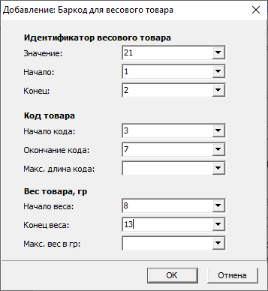
Баркод для весового товара
Так, в представленном примере штрих-код, начинающийся на 21, указывает на весовой товар. Следующие 5 символов хранят код товара, соответствующий весовому коду в карточке ТМЦ. Оставшиеся 6 символов — вес товара в граммах. Например, код 2100055 001000 идентифицирует весовой товар с кодом 55 и весом 1 кг.

Денежный ящик
Исследователь > Касса > 01. Настройки >
> 02. Торговое оборудование > Денежный ящик
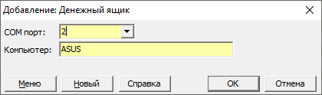
Денежный ящик
Если к АРМ кассира подключается денежный ящик, параметры его подключения указываются в справочнике Денежный ящик:
- СОМ-порт — номер СОМ-порта компьютера, к которому подключается денежный ящик;
- Компьютер — имя компьютера с установленным ПО Gedemin:Cash, к которому подключается денежный ящик.

Дисплей покупателя
Дисплей покупателя отображает для покупателя текущую информацию об оформляемом кассиром чеке. В зависимости от выполняемой операции дисплей может выводить следующие сведения:
Кассовая операция | Информация на дисплее | Пример
Продажа | Данные выводятся в форме:  наименование товара  кол-во * цена | ХЛЕБ  1*2000
Сторнирование позиции продажи | ОТМЕНА: наименование товара  -кол-во * цена | ОТМЕНА: ХЛЕБ  -1*2000
Возврат — позиция чека | наименование товара  -кол-во * цена | ХЛЕБ  -1*2000
Закрытие чека | ИТОГО:  Сумма чека | ИТОГО:  2000
Расчет с покупателем | ВНЕСЕНО: сумма от покупателя  СДАЧА: сумма сдачи | ВНЕСЕНО: 10000  СДАЧА: 8000
Настройка работы ПО с дисплеем покупателя производится в блоке Настройки дисплеев покупателя.
Исследователь > Касса > 01. Настройки >
> 02. Торговое оборудование >
> Настройки дисплеев покупателя
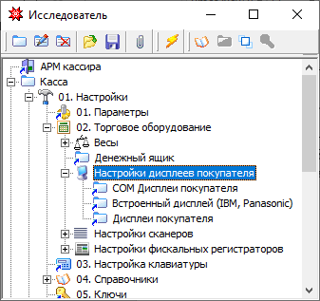
Настройки дисплеев покупателя
Типы дисплеев покупателя
Кассовая система поддерживает следующие типы дисплеев: СОМ-дисплей покупателя, USB дисплей покупателя PD2601, а также дисплеи, настраиваемые посредством IBM OLE for Retail Point of Sale Configuration Utility.
Для указания типа подключаемого к кассе дисплея создается запись в справочнике Дисплеи покупателя.
Исследователь > Касса > 01. Настройки >
> 02. Торговое оборудование >
> Настройки дисплеев покупателя > 01.Дисплей покупателя
В данном справочнике указывается:
- Имя компьютера — имя компьютера с установленным ПО Gedemin:Cash, к которому подключается дисплей покупателя;
- Тип оборудования — тип дисплея покупателя, выбирается из доступных типов;
- Отображать ИТОГО в каждой позиции — признак отображения текущего итога по чеку в каждой операции.

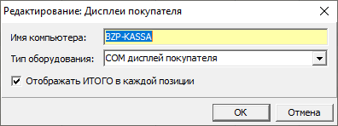
Выбор типа дисплея покупателя
СОМ-дисплей покупателя
Исследователь > Касса > 01. Настройки >
> 02. Торговое оборудование >
> Настройки дисплеев покупателя >
> 02.COM Дисплей покупателя
Для работы с СОМ-дисплеем необходимо предварительно поместить в каталог win-dows\system 32\ или в каталог, в котором находится gedemin.exe, файл PDComWriter.dll, и зарегистрировать его утилитой RegSvr32 (если он не был установлен при инсталляции программы).
Кроме того, чтобы обеспечить связь дисплея с ПО Gedemin:Cash, необходимо добавить запись в справочник СОМ дисплеи покупателя:
- Скорость — скорость передачи данных для данной модели дисплея (обычно для дисплеев покупателя она равна 9600);
- СОМ порт — номер СОМ-порта компьютера, к которому подключается дисплей;
- Компьютер — имя компьютера с установленным ПО Gedemin:Cash, к которому подключается дисплей покупателя;
- Режим — режим команд (mode). Доступны три часто используемых стандартных режима — ESC\POS, EPSON и POS7300. Обычно дисплей покупателя может поддерживать несколько режимов, их можно настраивать с помощью переключателей (порядок настройки описан в руководстве по использованию конкретной модели дисплея).

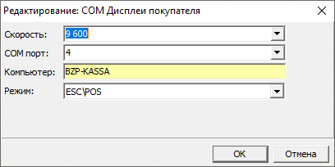
СОМ-дисплей покупателя
USB дисплей покупателя PD2601
Для работы с дисплеем PD2601 необходимо предварительно поместить в каталог windows\system 32\ или в каталог, в котором находится gedemin.exe, файлы PDPosiFlexCommand.dll и USBPD.DLL (если они не были установлены при инсталляции программы).
Кроме того, файл PDPosiFlexCommand.dll необходимо зарегистрировать в системе утилитой RegSvr32. На самом дисплее необходимо с помощью переключателей установить режим команд EPSON MODE.
IBM дисплей покупателя
Исследователь > Касса > 01. Настройки >
> 02. Торговое оборудование >
> Настройки дисплеев покупателя >
> Встроенный дисплей (IBM, Panasonic)
Для работы с дисплеем IBM предварительно необходимо настроить его с помощью программы конфигурирования, поставляемой вместе с POS IBM. При настройке указывается уникальное имя устройства.
Кроме того, чтобы обеспечить связь дисплея с ПО Gedemin:Cash, необходимо добавить запись в справочник Встроенный дисплей (IBM, Panasonic):
- Имя — имя дисплея, указанное в программе конфигурирования;
- Компьютер — имя компьютера с установленным ПО Gedemin:Cash, к которому подключается дисплей покупателя.

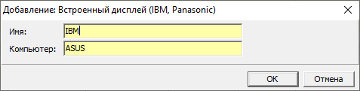
Встроенный дисплей

Сканеры штрих-кодов
Исследователь > Касса > 01. Настройки >
> 02. Торговое оборудование >
> Настройки сканеров
Сканеры штрих-кодов в POS-системе используются для считывания штрих-кода с товара в чек, автоматизируя функцию «Выбор товара по штрих-коду».
Настройка работы со сканером производится в блоке Настройки сканеров.
Типы сканеров штрих-кодов
По типу подключения сканеры делятся на:
• СОМ-сканеры;
• клавиатурные сканеры;
• USB-сканеры — могут имитировать как СОМ, так и клавиатурные сканеры, поэтому для них нет отдельного типа оборудования.
USB-Сканеры
Исследователь > Касса > 01. Настройки >
> 02. Торговое оборудование >
> Настройки сканеров > 01. Сканеры
Указание типа подключаемого сканера производится в справочнике Сканеры. Этот справочник состоит из следующих полей:
- Тип сканера — тип сканера, выбирается из доступных типов;
- Компьютер — имя компьютера с установленным ПО Gedemin:Cash, к которому подключается сканер.
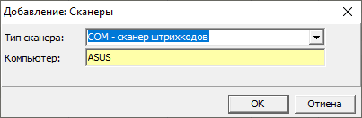
Настройка типа сканера
После указания типа сканера штрих-кодов необходимо заполнить параметры подключения для этого типа.
СОМ-сканер штрих-кодов
Исследователь > Касса > 01. Настройки >
> 02. Торговое оборудование >
> Настройки сканеров > 03. Com-сканер штрих-кодов
Настройка параметров СОМ-сканера штрих-кодов производится в справочнике СОМ-сканер штрих-кодов:
- Компьютер — имя компьютера с установленным ПО Gedemin:Cash, к которому подключается сканер;
- СОМ-порт — номер порта компьютера, к которому подключен сканер.

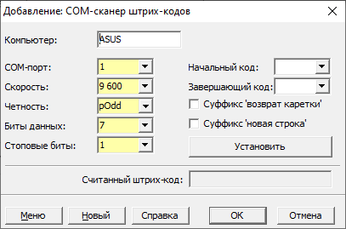
Настройка СОМ-сканера штрих-кодов
Остальные параметры должны соответствовать настройкам сканера конкретной модели. Их значения по умолчанию описаны в документации, прилагаемой к сканеру. Краткое описание этих параметров представлено в таблице ниже.

Параметр | Описание
Скорость  (baud rate) | Скорость передачи данных между сканером и компьютером, может иметь значения 1200, 2400, 4800, 9600, 14400, 19200, 38400, 57600, 115200
Чётность  (parity) | Параметр, используемый для проверки корректности данных. Значения:  - pNone (нет)  - pOdd (нечет)  - pEven (чёт)  - pMark (маркер)  - pSpace (пробел)
Биты данных | Кол-во бит, используемых для кодировки символа (обычно 7, если коды содержат цифры и латиницу, 8 — если есть кириллические символы)
Стоповые биты  (stop bit) | ИТОГО:  Сумма чека
Расчёт с покупателем | ВНЕСЕНО: сумма от покупателя  СДАЧА: сумма сдачи
Начальный код | Код дополнительного символа, который сканер прибавляет впереди штрих-кода
Завершающий код | Код дополнительного символа, который сканер прибавляет в конце штрих-кода
Суффикс «возврат каретки»  (Carriage Return) | К считанным данным добавляется символ возврата каретки
Суффикс «новая строка»  (Line Feed) | К считанным данным добавляется символ перевода строки
При нажатии кнопки «Установить» будет произведена попытка подключения сканера с текущими настройками.
Если при установлении соединения со сканером возникнут ошибки, будет выдано сообщение об этом.
Если ошибок не было, значит подключение сканера установлено. Далее необходимо, не закрывая форму редактирования справочника, считать сканером какой-нибудь штрих-код. Если штрих-код отобразится в поле «Считанный штрих-код», значит сканер настроен верно.
Клавиатурный сканер штрих-кодов
Исследователь > Касса > 01. Настройки >
> 02. Торговое оборудование >
> Настройки сканеров > Сканер штрих-кодов
Настройка клавиатурного сканера штрих-кодов производится в справочнике Сканеры штрих-кодов.
- Компьютер — имя компьютера с установленным ПО Gedemin:Cash, к которому подключается сканер;
- Начальный код — код дополнительного символа, который сканер прибавляет впереди штрих-кода;
- Завершающий код — код дополнительного символа, который сканер прибавляет в конце штрих-кода;
- Проверять на Ctrl — проверка условия, что начальный символ имитирует клавишу + Ctrl;
- Проверять на Ctrl в конце — проверка условия, что завершающий символ имитирует клавишу + Ctrl.
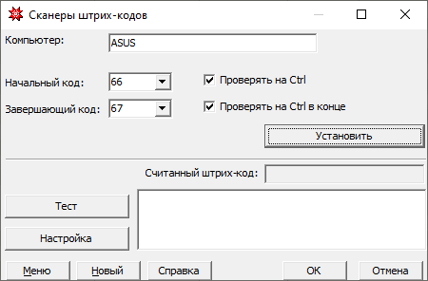
Настройка клавиатурного сканера
После заполнения всех параметров клавиатурного сканера необходимо проверить правильность их указания.
При нажатии кнопки «Установить» будет произведена попытка подключения сканера с текущими настройками.
Если при установлении соединения со сканером возникнут ошибки, будет выдано сообщение об этом.
Если ошибок не было, значит подключение сканера установлено. Далее необходимо, не закрывая форму редактирования справочника, считать сканером какой-нибудь штрих-код и нажать кнопку «Тест». Если штрих-код отобразится в поле «Считанный штрих-код», значит сканер настроен верно.
В случае возникновения ошибок при считывании можно воспользоваться кнопкой «Настройка». Для этого необходимо в текстовое поле, расположенное напротив данной кнопки, ввести настроечную команду для данной модели сканера, после чего нажать кнопку «Настройка».
После изменения настроек сканера процедуру проверки следует повторить для получения положительного результата.
Установленные настройки сохраняются с помощью кнопки «ОК».

Фискальные регистраторы
Кассовая система поддерживает работу с ФР следующих моделей: Спарк, Дримкас, Pirit.
Для установки признака работы с ФР необходимо в параметрах системы на закладке Печать чека снять флаг Нефискальный режим и настроить общие параметры работы в фискальном режиме (см. п. Параметры).
Настройка подключения ФР
Исследователь > Касса > 01. Настройки >
> 02. Торговое оборудование >
> Настройки ФР > 01.Фискальный регистраторы
Настройки под конкретную модель ФР производятся в справочнике Фискальные регистраторы.
Настройка фискальных регистраторов состоит из следующих пунктов:
- Тип оборудования — тип ФР, выбирается из доступных типов;
- Имя компьютера — имя компьютера с установленным ПО Gedemin:Cash, к которому подключается ФР;
- Отключено — признак актуальности подключения ФР.

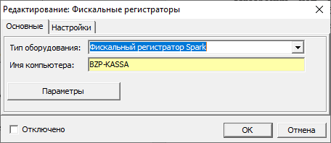
Настройка фискального регистратора
Кнопка Параметры открывает окно для настройки персональных параметров для выбранного типа ФР, вид окна и перечень параметров зависят от модели ФР.
Ставки налогов
Исследователь > Касса > 01. Настройки >
> 02. Торговое оборудование >
> Настройки ФР > 02.Ставки налогов для ФР
В справочнике Ставки налогов содержится перечень актуальных налогов, используемых при продаже товаров, для сопоставлении их с налогами на ФР по коду. Элементы настройки:
- Наименование — текстовое поле для определения наименования налога;
- Числовой код — числовой код для идентификации налога (от 1 до 4);
- Буквенное обозначение — буквенное обозначение для налога;
- Ставка — цифровой код применяемого налога.

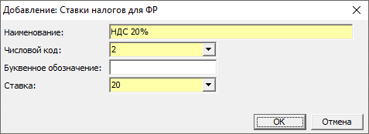
Ставки налогов

Настройка клавиатуры
Исследователь > Касса > 01. Настройки >
> 03. Настройка клавиатуры
В режиме работы кассира возможно использование как стандартной компьютерной клавиатуры, так и специализированной программируемой POS клавиатуры. Особенностью POS клавиатуры является то, что каждой ее клавише можно назначить клавишу или комбинацию клавиш обычной клавиатуры. Эта настройка производится с помощью утилиты, поставляемой вместе с POS клавиатурой.
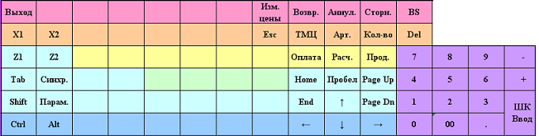
Пример раскладки программируемой клавиатуры
Кроме того, для каждой кассы администратор может назначить комбинацию клавиш, соответствующую основным кассовым операциям (это особенно актуально, когда используется обычная клавиатура). Для этого служит справочник Настройка клавиатуры, в котором красным цветом помечены функции, недоступные для вызова.
Этот справочник состоит из полей:
- Наименование функции — наименование операции на кассе, выбирается из доступных действий;
- Комбинация клавиш — клавиша или комбинация клавиш на клавиатуре, которая будет вызывать указанную операцию;
- Номер сортировки — номер, определяющий расположение операции в данном справочнике, а также в подсказке для кассира при настройке отображения подсказки в параметрах системы.
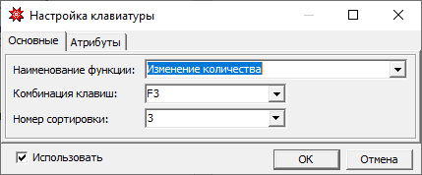
Настройка клавиатуры. Редактирование функции
При работе со стандартной компьютерной клавиатурой возможно отображение подсказки о назначенных комбинаций клавиш в рабочем окне кассира. Для этого при настройке основных параметров системы на вкладке Общие необходимо установить признак «Отображать подсказку» (см. п. Параметры).

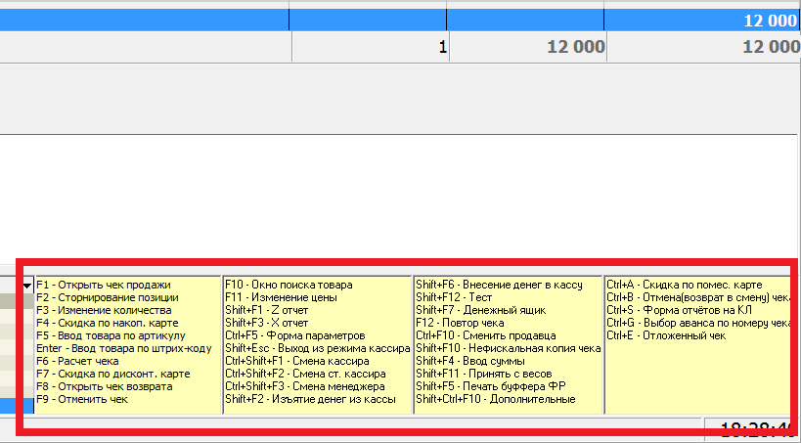
Отображение подсказки в рабочем окне кассира

Системные справочники
Исследователь > Касса > 01. Настройка >
> 04. Справочники
Справочники системы в зависимости от назначения можно разбить на несколько категорий:
• Системные справочники;
• Пользовательские справочники;
• Справочники для систем лояльности;
• Справочники для кредитной системы;
• Служебные справочники.
Как правило, все справочники создаются в базе данных КС, после чего синхронизируются с базами данных касс. Пользовательские справочники, а также справочники для систем лояльности и кредитной системы формируются в складской части Гедымин при ее наличии и синхронизируются с КС.
В данном разделе будут рассмотрены назначение и настройка системных справочников.
Системные справочники используются для первичного конфигурирования системы и ее изменения в процессе эксплуатации.

Кассы
Исследователь > Касса > 01. Настройка >
> 04. Справочники > Кассы
Справочник касс содержит данные, описывающие каждое кассовое место. К основным данным для каждой кассы относятся:
- Наименование кассы — имя компьютера, на котором установлено рабочее место кассира;
- Код кассы — числовой код кассы в системе.
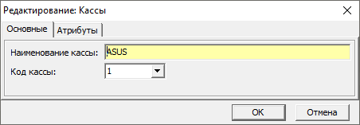
Настройка основных данных кассы

На закладке Атрибуты вводятся дополнительные данные. При заполнении справочника на кассовом сервере здесь также указываются параметры синхронизации для каждой кассы:
- Магазин — наименование магазина, на котором установлена касса, выбирается из справочника магазинов;
- Синхронизировать — признак необходимости передавать данные с КС на кассу;
- Путь базы кассы — не используется;
- Подразделение — числовой идентификатор подразделения, данные по которому должны передаваться на кассу (в случае работы в комплексе со складской частью Гедымин — ID подразделения из складской части);
- Наименование подразделения — наименование подразделения, к которому привязана касса.

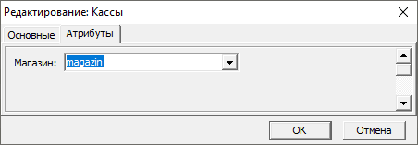
Настройка дополнительных параметров кассы

Магазины
Исследователь > Касса > 01. Настройка >
> 04. Справочники > Магазины
Справочник магазинов содержит наименования магазинов, которые обслуживаются на КС:
- Наименование магазина — наименование магазина для вывода на печать в чеке и в отчетах;
- Номер — числовой код для идентификации магазина на КС.

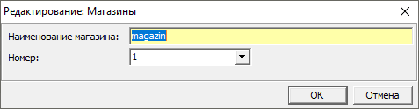
Справочник магазинов

Основания изменения цены
Исследователь > Касса > 01. Настройка >
> 04. Справочники > Основания изменения цены
Справочник оснований изменения цены содержит перечень текстовых комментариев для использования в случае изменения цены кассиром в процессе оформления чека (при доступности данной операции):
- Наименование — наименование для отображения;
- Описание — текстовое пояснение для основания.
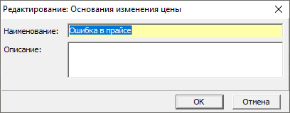
Основания изменения цены

Продавцы
Исследователь > Касса > 01. Настройка >
> 04. Справочники > Продавцы
Справочник продавцов используется для возможности указания продавца при оформлении чека (в случае формирования чеков одним кассиром за несколько продавцов, работающих на зале):
- Код — числовой код для идентификации продавца;
- ФИО — текстовое поле, отображаемое при выборе продавца (заполняется автоматически, если продавец выбирается из справочника сотрудников);
- Контакт — ссылка на контакт в справочнике сотрудников;
- Касса — имя кассового компьютера, выбирается из справочника касс;
- Отключен — признак актуальности действия.
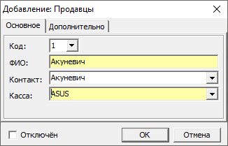
Справочник продавцов

Справочник кассиров
Исследователь > Касса > 01. Настройка >
> 04. Справочники > Справочник кассиров
Справочник кассиров предназначен для регистрации кассиров с целью возможности назначения им персональных кодов входа в программу и назначения прав:
- Наименование кассира — текстовое поле для ввода логина кассира;
- Пользователь — ассоциация с пользователем системы, выбирается из глобального справочника пользователей;
- Код — числовой код для идентификации кассира.

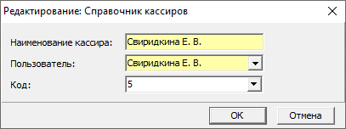
Справочник кассиров

Ключи
Исследователь > Касса > 01. Настройка > 05. Ключи
Справочник ключей предназначен для регистрации ключей для POS-клавиатуры в случае ее использования, с помощью которых идентифицируется пользователь с целью подтверждения доступности ему выполняемой операции.
- Наименование — системное имя ключа;
- Компьютер — имя компьютера, на котором будет использоваться ключ.
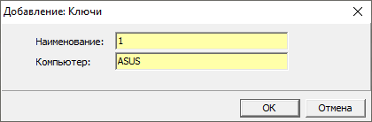
Ключи

Проверка настроек
Исследователь > Касса > 01. Настройка >
> Проверка настроек
Проверка настроек осуществляется для контроля работоспособности системы в текущей конфигурации. Это финальная операция, которая выполняется после заполнения параметров и справочников из раздела Касса-01.Настройки.
Причем последовательность действий при первичном конфигурировании кассовой системы должна быть следующая:
- Установка ПО Gedemin:Cash на кассовые терминалы;
- Установка ПО Gedemin:Cash на КС;
- Установка и подключение торгового и прочего оборудования к кассовым терминалам;
- Настройка параметров на кассах;
- Настройка параметров на КС;
- Заполнение справочника касс, справочников для всего подключаемого торгового оборудования, справочника клавиатуры — на кассах;
- Заполнение справочника касс, системных справочников — на КС;
- Выполнение команды Внести начальные данные на КС;
- Проверка настроек на кассовых терминалах.
Конечная проверка настроек выполняется на кассовых терминалах для подтверждения наличия связи с кассовым сервером и подключенным оборудованием.

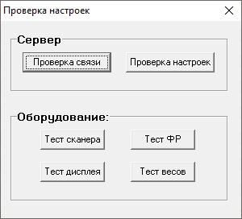
Проверка настроек
- Проверка связи — осуществляет проверку средствами СУБД видимости КС с компьютера, на котором установлена касса, и выводит на экран результат проверки;
- Проверка настроек — осуществляет проверку наличия данной кассы на сервере в справочнике касс, установленного признака синхронизации данной кассы, а также заполнения номера подразделения для синхронизации (см.п. Кассы); результатом выполнения данной команды является вывод на экран соответствующих сообщений;
- Тест сканера — осуществляет проверку подключения сканера штрих-кодов;
- Тест дисплея — осуществляет проверку подключения дисплея покупателя;
- Тест ФР — осуществляет проверку подключения фискального регистратора;
- Тест весов — осуществляет проверку подключения прикассовых весов.

Пользовательские справочники
Так называемые пользовательские справочники содержат актуальные данные о продаваемых товарах. Эти справочники являются постоянно обновляемыми, данные в них передаются, как правило, из складских систем.

Справочник товаров
Исследователь > Касса > 02. Товары и цены >
> 00. Справочник товаров
Справочник товаров хранит карточки ТМЦ, в которых содержится постоянная информация о товаре, такая, как наименование, товарная группа, единица измерения, штрих-код, артикул и т.д.
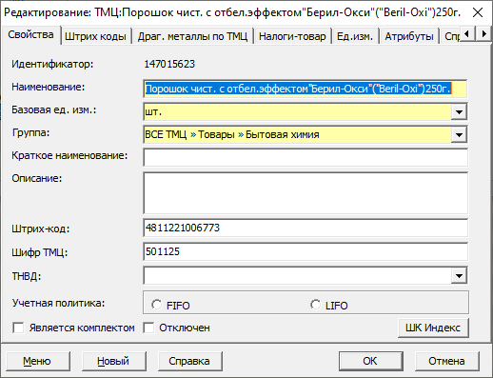
Карточка ТМЦ

Прайс
Исследователь > Касса > 02. Товары и цены >
> 01. Прайс
Товарный прайс хранит информацию об актуальных ценах на товары в разрезе подразделений и уникальных кодов для товаров с дополнительными признаками. Кроме того, в прайсе содержится информация о коде ставки НДС, поставщике товара, количестве товарных позиций (в случае ведения количественного учета), дате обновления позиции прайса, коде документа в складской части, из которого цена попала в прайс.
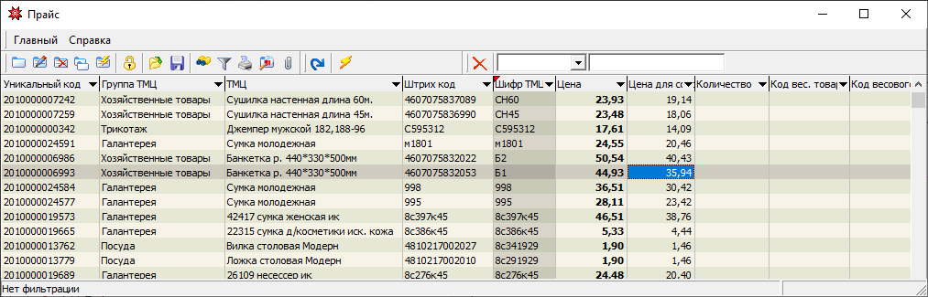
Прайс
Как правило, позиции прайса на КС создаются и обновляются при загрузке данных из складской системы. При этом под обновлением понимается поиск позиции в прайсе по уникальному коду (штрихкоду товара в случае отсутствия уникального кода), удаление позиции в случае ее обнаружения, и добавлении в прайс новой позиции.
При работе в связке со складской программой Гедымин позиции прайса обновляются при выполнении команды экспорта в прайс в складской части. Из сторонних складских систем прайс можно обновить из предоставленного файла определенной структуры с помощью команды «Импорт товаров и цен» (Макросы и события—Файлообмен-Импорт товаров и цен (dbf)).
С КС на синхронизируемую кассу обновления прайса передаются при первом входе кассира в систему и при открытии каждого нового чека.
Позиции прайса также можно добавить в ручном режиме. Для этого в карточке позиции прайса заполняются следующие поля:
- ТМЦ — наименование товара из карточки ТМЦ (выбирается из справочника товаров);
- Уникальный код — уникальный код товара в прайсе;
- Код весового товара — цифровой код товара с признаком «весовой» для определения товара на весах;
- Артикул — артикул товара из карточки ТМЦ;
- Код подразделения — цифровой код подразделения, для которого предназначена позиция прайса;
- Количество — количество товарных позиций с данным признаками (для случая ведения количественного учета на кассе);
- Цена — розничная цена товара без скидок;
- Цена для сотрудников — цена без торговой надбавки, используется при условии применения дисконтной скидки для сотрудников;
- Код налога — цифровой код применяемого налога;
- Для суммового учета — признак суммового товара, т.е. товара с ценой, присваиваемой товару на кассе в момент оформления чека.
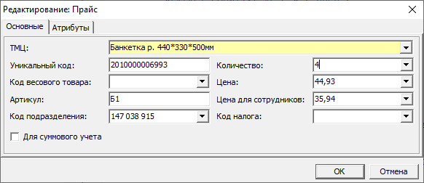
Добавление позиции в прайс

Настройка программ лояльности
Исследователь > Касса > 03. Программа лояльности
Для настройки и учета различных вариантов и систем скидок предназначен раздел Программа лояльности. В данном блоке предоставлены все необходимые инструменты для настройки скидок и акций.
Существующая система предусматривает следующие виды скидок:
- Скидки (наценки) на товар или товарную группу с ограничением по времени:
- на определенную дату (диапазон дат);
- на конкретные дни недели;
- на определенный интервал времени.
- Скидки (наценки) на товар или товарную группу с ограничением по количеству.
- Скидки (наценки) на позицию в прайсе (для случая, если один и тот же товар существует в прайсе с разными ценами).
- Скидки на сумму чека.
- Скидки по персональным картам:
- дисконтным (к карте привязывается определенный постоянный процент скидки);
- накопительным (к карте привязывается информация о сумме продаж, при этом процент скидки динамически изменяется в зависимости от накопленной суммы);
- помесячным (к карте привязывается информация о сумме продаж, при этом процент скидки изменяется в зависимости от суммы, накопленной за предыдущий месяц);
- бонусным (на карте накапливаются бонусы за покупки, которые можно использовать при расчете текущего чека).
- Дополнительные скидки — скидки на конкретные позиции чека в момент его оформления.
Кроме того кассиру, при наличии у него определенных прав, доступен ручной ввод в позицию чека процента скидки и причины применения скидки.

Стандартные скидки
Исследователь > Касса > 03. Программа лояльности >
> 01. Скидки
В данном блоке, кроме регистрации периодических акций различных типов, настраиваются такие системы, как дисконтная, накопительная и помесячная (предопределенные значения справочника Типы скидок. При работе кассовой системы в связке со складской программой Гедымин настройка скидок осуществляется в складской части и экспортируется на кассовые сервера. Иначе первоначальная настройка скидок производится на КС. Все изменения передаются на кассы в соответствии с настройками синхронизации касс.
Для построения системы скидок в первую очередь необходимо заполнить справочники данного блока в определенном порядке:
- Указать применяемые системы лояльности;
- Настроить актуальность применения и ограничения действия для каждого используемого типа скидок;
- Указать товары или товарные группы, на которые не должны применяться определенные скидки.
Проценты скидок, установленные в настройках скидок, применяются к сумме позиции чека (количеству товара, умноженному на цену по прайсу), округленной согласно установленной в параметрах кратности.
Порядок применения скидок при условии их одновременного использования определяется номером правила скидок. Скидка на сумму чека рассчитывается последней.
Т.е. при условии применения нескольких видов скидок в одном чеке (на примере одновременного использования дисконтной скидки и скидки на сумму чека), расчет скидок будет происходить в следующей последовательности:
- расчет суммы без скидки по каждой позиции чека;
- округление суммы без скидки в каждой позиции согласно установленной в параметрах кратности;
- расчет суммы со скидкой по каждой позиции чека, к которой применимы скидки согласно очередности правил скидок с учетом исключений (столько раз, сколько скидок применимо к товару из позиции);
- расчет суммы со скидкой всего чека (суммирование сумм со скидкой по всем позициям);
- расчет суммы скидки на сумму чека от суммы чека со скидкой;
- пересчет суммы со скидкой по каждой позиции чека с учетом суммы скидки на сумму чека пропорционально суммам в позициях (необходимо для расчета возвращаемой суммы при оформлении возврата по данному чеку продажи);
- расчет цены со скидкой для каждой позиции в чеке (сумма со скидкой, разделенная на количество);
- округление цены со скидкой в каждой позиции согласно установленной в параметрах кратности;
- пересчет суммы со скидкой по каждой позиции чека с учетом округленной цены;
- округление суммы со скидкой в каждой позиции согласно установленной в параметрах кратности;
- расчет суммы скидки по каждой позиции (разница между суммой без скидки и суммой со скидкой);
- пересчет суммы со скидкой всего чека (суммирование сумм со скидкой по всем позициям);
- расчет суммы скидки всего чека (суммирование сумм скидки по всем позициям).

Настройка дисконтной системы
В случае использования дисконтной системы скидок (процент скидки фиксированный) необходимо до создания правил скидок под дисконт заполнить справочник Тип дисконтных карт.
Исследователь > Касса > 03. Программа лояльности >
> 01. Скидки > Доп.информация > Тип дисконтных карт
Здесь регистрируются все используемые варианты дисконтных карт, к каждому из которых привязывается определенный процент скидки. Данные из этого справочника будут использоваться при заполнении поля Дисконтная карта в соответствующем правиле скидок.

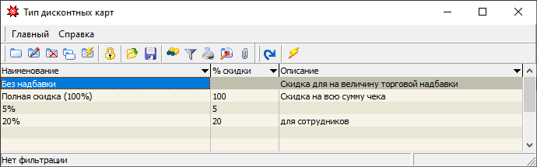
Типы дисконтных карт
Для добавления нового типа дисконтной карты заполняем поля:
- Наименование — наименование скидки;
- % скидки — числовое значение процента скидки;
- Описание — текстовое поле для комментариев к типу скидки.
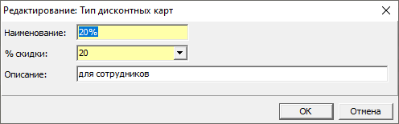
Создание типа дисконтных карт
Персональные дисконтные карты для клиентов с уникальными кодами регистрируются в справочнике Дисконтные карточки.
Исследователь > Касса > 03. Программа лояльности >
> 01. Скидки > 01. Дисконтные карточки

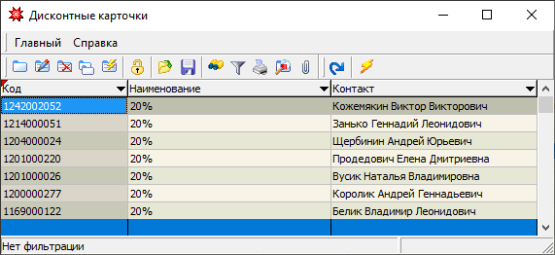
Дисконтные карты
Для добавления новой дисконтной карты заполняем основные поля:
- Код карточки — уникальный код карты для ввода вручную или считывания с помощью считывающего оборудования;
- Тип дисконтной карты — тип дисконтной карты (выбираем из справочника «Тип дисконтных карт»);
- Отключено — флаг устанавливается при необходимости аннулировать или приостановить действие дисконтной карты.
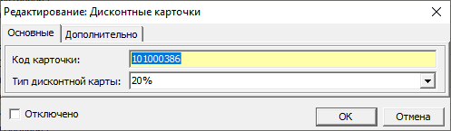
Создание дисконтной карты
На закладке «Дополнительно» привязываем карту к конкретному клиенту (выбираем из справочника контактов). Если контакта нет в справочнике, то необходимо создать новую запись.

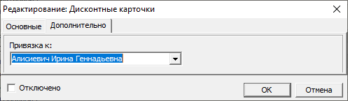
Создание дисконтной карты. Привязка клиента
Первичные данные о дисконтных картах с уникальными кодами можно загрузить из файла обмена, если поставщик пластиковых карт предоставляет такую услугу Файлообмен-Импорт товаров и цен (dbf).

Настройка накопительной системы
Исследователь > Касса > 03. Программа лояльности >
> 01. Скидки > Доп.информация >
> Расчёт по накопительным картам
В случае использования накопительной системы скидок (процент скидки зависит от суммы предыдущих покупок по карте) необходимо предварительно заполнить справочник Расчет по накопительным картам. Здесь регистрируются границы сумм для всех используемых в накопительной системе процентов скидок.

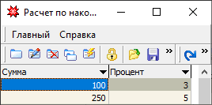
Расчёт по накопительным картам
Для добавления нового правила расчета указываем:
- Сумма — сумма, от которой начнет действовать новый процент скидки.
- Процент — числовое значение процента скидки.

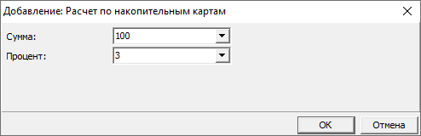
Добавление расчета по накопительным картам
Персональные накопительные карты для клиентов с уникальными кодами, как правило, первоначально регистрируются на рабочем месте кассира в момент превышения суммы чека минимальной суммы, заданной в расчёте. Данные о накопительных картах хранятся в справочнике Накопительные карточки.
Исследователь > Касса > 03. Программа лояльности >
> 01. Скидки > 02. Накопительные карточки
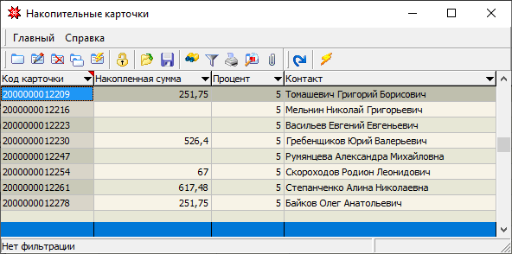
Накопительные карточки
Накопительная карта может быть зарегистрирована также администратором на КС. В этом случае при добавлении новой накопительной карты на закладке «Основные» указываем:
- Код карточки — уникальный код карты для ввода вручную или считывания с помощью считывающего оборудования;
- Накопленная сумма — сумма по чеку (предыдущим чекам покупок);
- Процент — числовое значение процента скидки;
- Отключена — флаг устанавливается в случае, если необходимо аннулировать или приостановить действие карты.
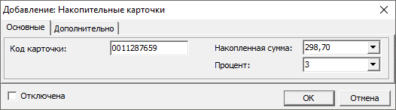
Создание накопительной карты
На закладке «Дополнительно» заполняем:
- Привязка к — привязываем карту к конкретному клиенту (выбираем из справочника контактов). Если контакта нет в справочнике, то необходимо создать новую запись;
- Не накапливать сумму — флаг устанавливается для карты, на которую в дальнейшем не должны применяться правила накопления, т.е. с момента установки флага она будет работать, как дисконтная;
- Не понижать % скидки — флаг устанавливается для карты, к которой не должен применяться новый процент скидки при переходе критической суммы по правилу, если новый процент меньше текущего.

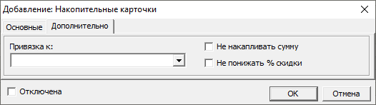
Создание накопительной карты. Дополнительные параметры
Дальнейшее изменение параметров данной карты (накопленная сумма, процент скидки) будет происходить автоматически при оплате следующего чека с предъявлением данной карты согласно существующим правилам расчета.

Настройка помесячной системы
Принцип действия помесячной системы скидок аналогичен накопительной системе, за исключением того, что скидка считается от суммы, накопленной за предыдущий месяц.
Карта нового клиента не предоставляет скидки в первый месяц использования, а только накапливает сумму для получения процента скидки на следующий месяц. При первом использовании месячной карты в новом месяце накопленная сумма сбрасывается, а процент скидки устанавливается в соответствии с суммой, накопленной за предыдущий месяц, по правилам, установленным в справочнике Расчёт по месячным картам.
В случае использования помесячной накопительной системы скидок необходимо предварительно заполнить справочник Расчёт по месячным картам . В нём регистрируются границы сумм для всех используемых в помесячной накопительной системе процентов скидок.
Исследователь > Касса > 03. Программа лояльности >
> 01. Скидки > Доп.информация >
> Расчет по месячным картам
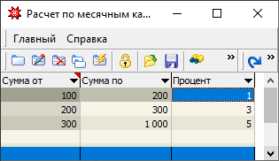
Расчёт по месячным картам
Для добавления нового правила расчета указываем:
- Сумма от — сумма, от которой начнёт действовать данный процент скидки;
- Сумма по — сумма, до которой будет действовать данный процент скидки;
- Процент — числовое значение процента скидки для данного интервала сумм.
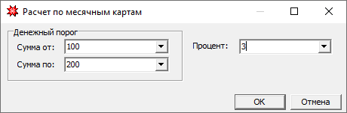
Добавление расчёта по месячным картам
Персональные накопительные помесячные карты для клиентов с уникальными кодами регистрируются в справочнике Помесячные карты.
Исследователь > Касса > 03. Программа лояльности >
> 01. Скидки > 03. Помесячные карточки
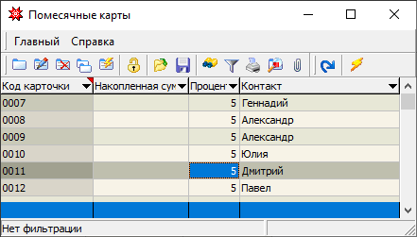
Помесячные карты
Для добавления новой карты на закладке «Основные» указываем:
- Код карточки — уникальный код карты для ввода вручную или считывания с помощью считывающего оборудования;
- Накопленная сумма — вводим сумму по чекам предыдущих покупок;
- Процент — числовое значение исходного процента скидки;
- Активна — флаг устанавливается для активации карты и снимается в случае, если необходимо аннулировать или приостановить действие карты.

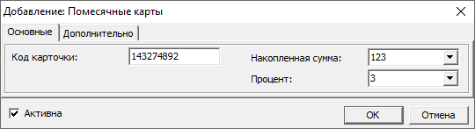
Создание помесячной карты
На закладке «Дополнительно» заполняем следующие поля:
- Привязка к — привязываем карту к конкретному клиенту (выбираем из справочника контактов, если контакта нет в справочнике, то необходимо создать новую запись);
- Месяц — номер месяца в году (при создании карты устанавливается номер текущего месяца, автоматически заменяется на другой при сохранении первого чека продажи с применением данной карты в другом месяце).

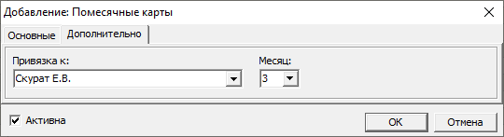
Помесячные карты. Дополнительные параметры
Дальнейшее изменение свойств карты будет происходить автоматически в зависимости от суммы покупок по данной карте и правил расчета по месячным картам.

Настройка скидок на сумму чека
Скидки на сумму чека действуют на все чеки, сумма которых попадает в диапазон сумм, указанных в настройках суммы скидок. В этом случае в зависимости от суммы чека к нему применяется определенный процент скидки.
Настройка диапазона сумм для каждого процента производится в справочнике Суммы скидок.
Исследователь > Касса > 03. Программа лояльности >
> 01. Скидки > 04. Суммы скидок
В нём настраиваются предельные значения суммы чека, от/до которых действует скидка для каждого из используемых значений процента скидки.

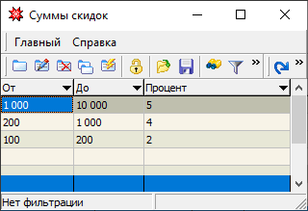
Суммы скидок
Для добавления нового ограничения на сумму указываем:
- Сумма чека: От — задает начальное значение диапазона сумм, в пределах которого будет действовать процент скидки;
- Сумма чека: До — задает конечное значение диапазона сумм, в пределах которого будет действовать процент скидки;
- Процент скидки — числовое значение процента скидки, действующее в диапазоне указанных сумм.

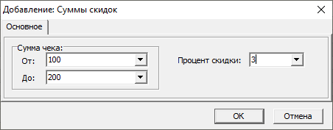
Суммы скидок
При наличии действующих скидок на товары, регламентируемых правилами скидок, остальные скидки применяются к сумме, оставшейся после применения данной скидки.

Дополнительные скидки
Дополнительные скидки настраиваются для случая, если кассиру необходимо предоставить возможность самостоятельного назначения фиксированной скидки на конкретную позицию чека.
Настройка процентов для дополнительных скидок производится в справочнике Дополнительные скидки.
Исследователь > Касса > 03. Программа лояльности >
> 01. Скидки > 05. Дополнительные скидки
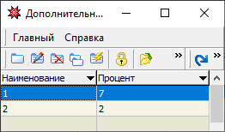
Дополнительные скидки
Для добавления новой скидки указываем:
- Наименование — текстовое поле для описания скидки;
- Процент — числовое значение процента скидки;
- Код — уникальный код для вызова данной скидки на кассе;
- Отключено — флаг устанавливается, если необходимо аннулировать или приостановить действие данной скидки.
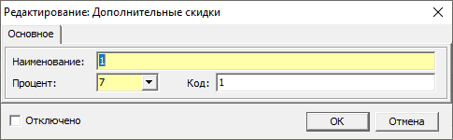
Создание дополнительной скидки
При наличии действующих скидок на товары, регламентируемых правилами скидок, данная скидка всегда применяется после применения остальных.

Правила скидок
Исследователь > Касса > 03. Программа лояльности >
> 01. Скидки > 00. Правила скидок
Для настройки актуальности применения скидок и ограничений действия для каждого типа скидок используется механизм правил скидок.

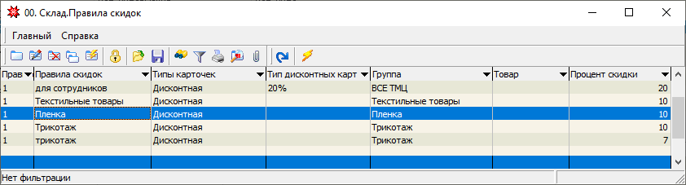
Правила скидок
Для добавления нового правила заполняем поля:
- Номер — порядковый номер правила, влияет очередность применения скидки, если на товар действует несколько скидок;
- Наименование — наименование, характеризующее данное правило;
- Товар — конкретный товар на которые будет распространяться данная скидка (выбирается из справочника ТМЦ), если данное поле заполнено, выбор группы ТМЦ будет недоступен;
- Группа ТМЦ — конкретная товарная группа, на товары из которой будет распространяться данная скидка (выбирается из справочника групп ТМЦ), если выбранная группа содержит вложенные подгруппы, правило распространяется также на все товары во вложенных подгруппах. Если данное поле заполнено, выбор товара будет недоступен;
- С даты — дата начала действия скидки;
- До даты — дата окончания действия скидки;
- В дни недели — дни недели, в которые должна действовать скидка;
- С времени — время начала действия скидки в рамках одного дня;
- По время — время окончания действия скидки в рамках одного дня;
- От количества — количество товара в чеке, от которого начинает действовать скидка;
- До количества — количество товара в чеке, до которого применяется скидка;
- Тип карточки — выбирается из системного справочника «Типы карточек» (заполняется только при настройке правил действия дисконтной, накопительной и месячной карт);
- Дисконтная карта — указывается тип дисконтной карты, для которой создается правило (выбирается из справочника «Тип дисконтных карт»). Если поле не заполнено, без предъявления какой-либо карты применяется скидка, указанная вручную в поле «Процент скидки», на указанные в правиле товары и согласно указанным временным ограничениям (доступно только при выборе в поле «Тип карточки» значения «Дисконтная»);
- Процент скидки — процент скидки. Если выбран тип карты «Дисконтная» и заполнено поле «Дисконтная карта», процент скидки заполняется автоматически данными из типа дисконтной карты. Если выбран тип карты «Дисконтная» и не заполнено поле «Дисконтная карта», процент скидки заполняется вручную и применяется ко всем чекам согласно временным и товарным ограничениям, указанным в правиле;
- Отключен — флаг устанавливается, если необходимо аннулировать или приостановить действие скидки, описываемой данным правилом.
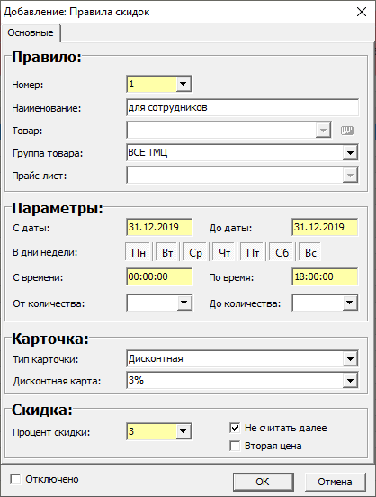
Правила скидок
Для каждого правила скидок можно настроить исключения.

Товары-исключения
Исследователь > Касса > 03. Программа лояльности >
> 01. Скидки > Доп.информация >
> Товар-исключение для скидки
Товары-исключения для скидок и сертификатов хранятся в справочнике Товар-исключение для скидки. В данном разделе перечисляются все товары и/или товарные группы, на которые не должны распространяться определенные типы скидок и/или сертификатов.
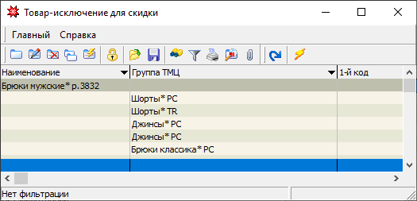
Товары-исключения
Для добавления нового исключения указываем:
- Товар — конкретный товар, который является исключением (выбирается из справочника ТМЦ), если данное поле заполнено, выбор группы ТМЦ будет недоступен;
- Группа ТМЦ — конкретная товарная группа, товары из которой являются исключением (выбирается из справочника групп ТМЦ), если выбранная группа содержит вложенные подгруппы, все товары во вложенных подгруппах тоже являются исключениями. Если данное поле заполнено, выбор товара будет недоступен;
- Сертификаты — типы сертификатов, для которых должно применяться данное исключение (выбирается из справочника типов сертификатов, режим выбора открывается при нажатии на данную кнопку);
- Правила скидок — правила скидок, для которых должно применяться данное исключение (выбирается из правил скидок, режим выбора открывается при нажатии на данную кнопку).
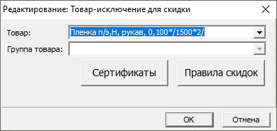
Добавление исключения
Данные о товарах-исключениях также можно загрузить из файла обмена, сформированного сторонней складской системой с помощью глобального макроса Файлообмен-Импорт товаров-исключений для скидок (dbf).

Бонусная система
Исследователь > Касса > 03. Программа лояльности >
> 02. Бонусная система
Бонусная система предполагает использование клиентских карт, на которые по определенным правилам добавляются бонусы за покупки, сумму которых впоследствии можно использовать для оплаты части чека. Для настройки бонусной системы используются справочники блока Бонусная система, заполнение которых производится в следующем порядке: Расчёт процента, Типы бонусных карт, Бонусные карты.

Расчёт по бонусным картам
Исследователь > Касса > 03. Программа лояльности >
> 02. Бонусная система > 03. Расчёт процента
Сумма бонусов, которая добавится к накопленным баллам, зависит от суммы чека и рассчитывается через процент, указанный в справочнике Расчет по бонусным картам:
- Наименование — текстовое поле для присвоения наименования расчёту;
- Min. сумма — сумма чека, от которой начинает применяться данный расчет накопленных баллов;
- Процент — числовое значение процента для расчета.
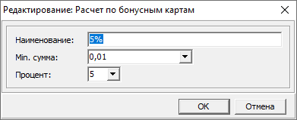
Расчет по бонусным картам

Типы бонусных карт
Исследователь > Касса > 03. Программа лояльности >
> 02. Бонусная система > 02. Типы бонусных карт
Внутри бонусной системы могут иметь место несколько типов бонусных карт, которые различаются следующими признаками:
- Наименование — текстовое поле для присвоения наименования типу;
- Эквивалент руб. — отношение начисляемых баллов к 1 белорусскому рублю;
- Начать использовать баллы через … дней — количество календарных дней (с момента, когда был оплачен чек, по которому были начислены данные баллы), после которого начисленные баллы можно использовать для оплаты;
- Баллы сгорают: через … дней — количество календарных дней (с момента, когда был оплачен первый чек, по которому были начислены первые баллы), по истечении которых все баллы сгорают;
- Баллы сгорают: точная дата — дата, когда сгорят все начисленные баллы для карт с данным типом;
- Мах. процент для использования — числовое значение процента для расчета суммы оплаты бонусами, применяемого к сумме начисленных бонусов;
- Дни недели, в которые действует бонусная система данного типа;
- С времени — время начала действия бонусной карты с данным типом в рамках одного дня;
- По время — время окончания действия бонусной карты с данным типом в рамках одного дня;
- Исключить скидочный товар — признак исключения из расчета суммы баллов для накопления позиции чека с акционным товаром (цена товара по прайсу не равна цене в чеке);
- Товары-исключения — признак исключения из расчета суммы баллов для накопления позиции чека с товаром, равным товару или принадлежащего товарной группе, выбранных в данном блоке;
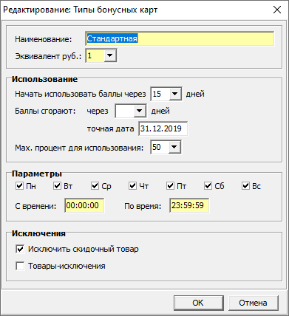
Типы бонусных карт

Бонусные карты
Исследователь > Касса > 03. Программа лояльности >
> 02. Бонусная система > 01. Бонусные карты
Персональные бонусные карты для клиентов с уникальными кодами регистрируются в справочнике Бонусные карты.

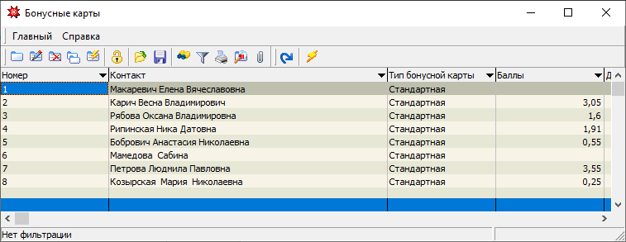
Бонусные карты
Для добавления новой карты на закладке «Основные» указываем:
- Номер — порядковый номер карты;
- Штрих-код — уникальный код карты для ввода вручную или считывания с помощью считывающего оборудования;
- Дата начала действия — дата начала действия бонусной карты;
- Дата окончания действия — дата окончания действия бонусной карты;
- Тип бонусной карты — наименование типа бонусной карты (выбирается из справочника типов бонусных карт);
- Баллы — накопленные баллы, пересчитываются автоматически в момент применения бонусной карты при покупке и расчете по чеку;
- Отключен — флаг устанавливается в случае, если необходимо аннулировать или приостановить действие карты.
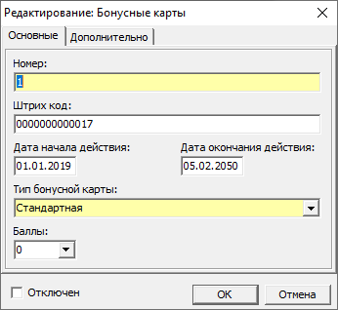
Создание бонусной карты
На закладке «Дополнительно» заполняем следующие поля:
- Контакт — привязка карты к конкретному клиенту (выбирается из справочника контактов, если контакта нет в справочнике, то необходимо создать новую запись);
- Баллы за весь период — сумма бонусных баллов за весь период использования карты без учета использованных баллов;
- Дата последнего использования — дата последнего оплаченного чека с примененной бонусной картой.
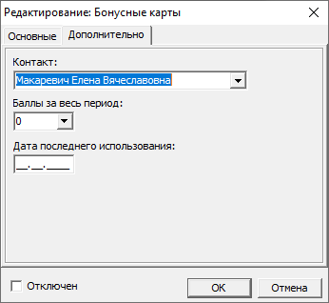
Бонусные карты. Дополнительные параметры
Дальнейшее изменение расчетных параметров карты будет происходить автоматически в зависимости от суммы покупок по данной карте и правил расчета по бонусным картам.

Баллы к начислению
Исследователь > Касса > 03. Программа лояльности >
> 02. Бонусная система > 04. Баллы к начислению
Контроль начисления или аннулирования бонусных баллов в разрезе бонусных карт осуществляется согласно служебному справочнику Баллы к начислению.
Записи в таблице создаются автоматически в процессе сохранения чека продажи с применением бонусной карты с учетом параметров использования карт соответствующего типа.
Записи с неустановленным флагом Рассчитано редактируются (устанавливается флаг Рассчитано) в процессе выполнения периодической автоматической задачи, которая при наступлении даты, равной дате начисления, добавляет сумму к накоплению к баллам на клиентскую бонусную карту (если флаг Аннулировать не установлен) либо обнуляет баллы на клиентской бонусной карте (если флаг Аннулировать установлен).

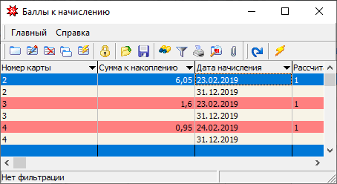
Баллы к начислению
Красным помечены обработанные строки с баллами, т.е. строки, по которым в момент наступления даты начисления выполнены соответствующие действия:
- для карт с неустановленными признаками Рассчитано и Аннулировать добавлена сумма баллов на связанную бонусную карту;
- для карт с неустановленным признаком Рассчитано и установленным Аннулировать — обнулены баллы на связанной бонусной карте.
Каждая запись хранит следующую информацию:
- Сумма к накоплению — сумма, рассчитанная по связанному чеку продажи с использованием данной бонусной карты, которая будет добавлена (если признаки Рассчитано и Аннулировать не установлены) или уже добавлена (если признак Рассчитано установлен, а признак Аннулировать не установлен) к баллам на связанную бонусную карту;
- Дата чека — дата чека продажи, сформировавшего данный балл;
- Дата начисления — при неустановленном признаке Аннулировать: дата добавления баллов на данную бонусную карту; при установленном признаке Аннулировать: дата сгорания бонусных баллов на данной бонусной карте;
- Чек — идентификатор чека, сформировавшего данный балл;
- Рассчитано — признак обработки балла: добавления балла на карту или аннулирования баллов на карте; устанавливается автоматически в запись с неустановленным признаком Рассчитано при наступлении даты начисления и зачислении балла на данную бонусную карту (для записей с неустановленными признаком Рассчитано и Аннулировать) или аннулировании баллов на карте (для записей с неустановленным признаком Рассчитано и установленным Аннулировать);
- Карта — номер бонусной карты, для которой сформирован балл к начислению (ссылка);
- Аннулировать — признак записи для контроля даты сгорания баллов по данной бонусной карте;
- Номер — номер бонусной карты, для которой сформирован балл к начислению (число).
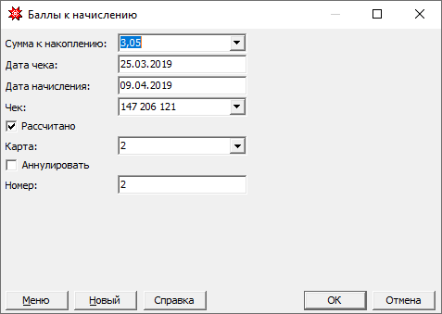
Подробная информация об использовании баллов

Подарочные сертификаты
Исследователь > Касса > 03. Программа лояльности >
> 03. Сертификаты
Подарочные сертификаты используются в качестве оплаты за товары согласно положению о сертификатах, принятому в организации, в случае отсутствия такого положения — согласно типовому.
Работа с подарочным сертификатом на кассе подразумевает два этапа. Сначала сертификат реализуется, как товар, по его номинальной стоимости, указанной в типе сертификата. Сертификат, прошедший через реализацию, можно использовать в качестве оплаты за товар согласно настройкам типа данного сертификата.
При работе кассовой системы в связке с ССУ Gedemin настройка работы с подарочными сертификатами осуществляется в складской части и экспортируется на кассовые сервера. Иначе первоначальная настройка сертификатов производится на КС. Все изменения передаются на кассы в соответствии с настройками синхронизации касс.
Для учета подарочных сертификатов и описания регламента работы сертификатов предназначен раздел Сертификаты.

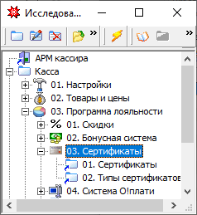
Сертификаты

Типы сертификатов
Исследователь > Касса > 03. Программа лояльности >
> 03. Сертификаты > 02. Типы сертификатов
Настройка работы с сертификатами начинается с указания применяемых типов сертификатов, для этого предназначен справочник Типы сертификатов.

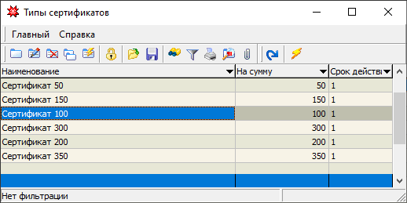
Типы подарочных сертификатов
Для добавления нового типа заполняем поля:
- Наименование — текстовое поле для наименования типа;
- На сумму — предельная сумма покупок для данного типа;
- С даты — дата начала реализации подарочных сертификатов данного типа;
- По дату — дата окончания реализации сертификатов данного типа;
- С даты — дата, при наступлении которой можно использовать сертификат в счет оплаты за товар (неактивно при установленном флаге Срок действия);
- По дату — последний день, когда можно использовать сертификат в счет оплаты за товар (неактивно при установленном флаге Срок действия);
- Срок действия — признак, что период использования сертификата равен количеству дней, введенному в сопутствующем окне; начальной датой периода является дата продажи пользовательского сертификата;
- Количество использований — принцип погашения сертификатов данного типа: однократное (одним чеком) либо многократное (несколькими чеками);
- Учитывать ТМЦ — при установке данного флага появляется возможность выбора товаров и/или групп товаров, которые можно включать в сумму для оплаты данным типом сертификатов, выбор осуществляется из справочника ТМЦ, при неустановленном признаке сертификат можно использовать для оплаты любого товара;
- Комментарий — текстовое поле для описания типа сертификата.

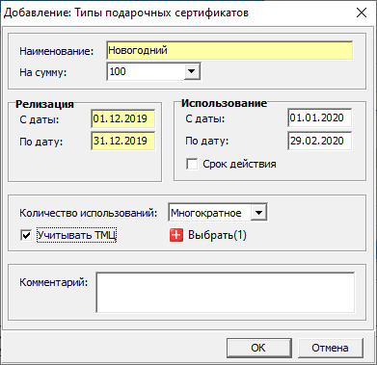
Добавление типа сертификата
Для каждого типа сертификатов также можно настроить ограничения по товарам, которые не могут оплачиваться данным типом сертификатов.

Пользовательские сертификаты
Исследователь > Касса > 03. Программа лояльности >
> 03. Сертификаты > 01. Сертификаты
Для хранения данных об именных сертификатах служит справочник Сертификаты.

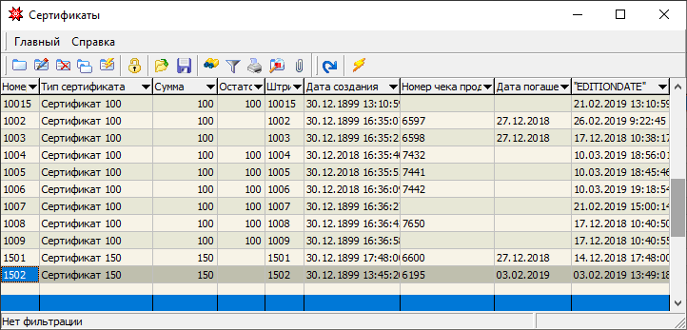
Пользовательские сертификаты
Для добавления нового сертификата в ручном режиме на закладке «Основное» указываем:
- Номер — уникальный номер бланка сертификата;
- Штрих-код — штрих-код (при наличии) для возможности определения на кассе с помощью считывающего оборудования;
- Тип — тип сертификата (выбирается из справочника «Типы сертификатов»);
- Сумма — автоматически заполняется значением поля «На сумму» выбранного типа сертификата;
- Остаток — при создании автоматически заполняется значением поля «На сумму» выбранного типа сертификата, изменяется автоматически при оплате чека данным сертификатом;
- Дата выдачи — дата реализации сертификата, заполняется датой чека продажи данного сертификата;
- Срок действия — дата окончания действия сертификата;
- Активен — флаг устанавливается для активации сертификата и снимается в случае, если необходимо аннулировать или приостановить его действие.
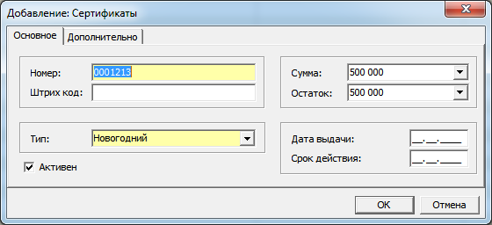
Добавление сертификата
На закладке «Дополнительно» при необходимости вносим идентификационные данные (Фамилия, Имя, Отчество) о клиенте, которому передается данный сертификат.
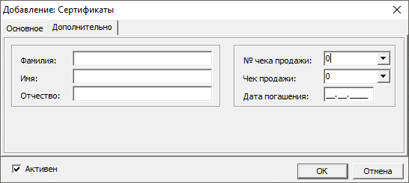
Сертификат. Дополнительная информация
Остальные поля на данной закладке заполняются автоматически в момент сохранения чека продажи данного сертификата.
Возможен массовый ввод номеров сертификатов одного типа. Для этого предназначен локальный макрос «Генератор сертификатов».

Система О!плати
Исследователь > Касса > 03. Программа лояльности >
> 04. О!плати
Система О!плати предоставляет возможность использования безналичной оплаты чека электронными деньгами, предоставляемыми мобильным платежным сервисом О!плати, с помощью смартфона покупателя.
Для подключения кассы к системе О!плати необходимо пройти регистрацию у поставщика услуг данного платёжного сервиса, а также произвести первичную настройку кассового ПО. Порядок действий при этом для каждой кассы будет следующий:
- Получение у поставщика системы О!плати регистрационного номера;
- Получение у поставщика системы О!плати уникального токена кассы;
- Получение у поставщика системы О!плати адреса сервера для обмена данными;
- Внесение полученных данных в ПО;
- Получение обновляемого токена ;
- Выбор режима работы.
Подробное описание пунктов смотрите в разделе Настройка системы.
ПО Gedemin:Cash поддерживает несколько режимов оплаты с помощью системы О!плати:
- Сканирование QR-кода покупателя.
В момент оформления чека на кассе покупатель генерирует одноразовый QR-код для проведения оплаты в мобильном приложении О!плати на своем телефоне. Кассир при оплате чека выбирает вид оплаты О!плати и в открывшееся окно для считывания кода сканирует QR-код оплаты со смартфона покупателя. При этом мобильный телефон покупателя может находится в сети интернет (обязательно для платежа с подтверждением) или не быть в сети (для платежа без подтверждения).
- Сканирование QR-кода продавца.
В этом случае в зонах продажи торгового объекта размещается QR-код (наклейка, распечатанный QR-код и пр.), предварительно сгенерированный в личном кабинете веб-сервиса “О!плати Бизнес” юридическим лицом-вдадельцем торгового объекта. В момент оформления чека на кассе покупатель сканирует этот QR-код в своё мобильное приложение “О!плати” для совершения платежа. При оплате чека кассир выбирает вид оплаты О!плати и сообщает покупателю сгенерированный при этом код подтверждения. Покупатель вводит код подтверждения и производит оплату.

Настройка система
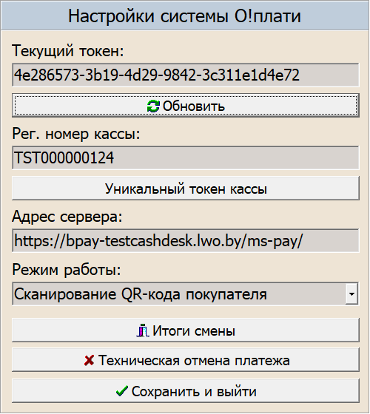
Настройки системы О!плати
Настройка системы состоит из следующих пунктов:
- Текущий токен
Текущее значение токена кассы для контроля соответствия данных на кассе и на серверах системы.
Так, при каждой денежной операции касса посылает на сервер системы текущее значение токена, которое сравнивается со значением, хранящемся на сервере, для данной кассы. Если они совпадают, то выполняется операция, и сервером системы генерируется новый токен, который передаётся на кассу. Если же токены не совпали, то значит при предыдущей денежной операции произошёл сбой и данные по оплатам в ПО и на сервере могут различаться. После выяснения причин сбоя можно получить новый токен, нажав кнопку «Обновить»;
- Обновить
Вызов команды обновления текущего токена кассы;
- Регистрационный номер кассы
Является ещё одним идентицифирующим кассу параметром в системе О!плати. Выдаётся поставщиком услуг при регистрации.
- Уникальный токен кассы
Уникальный неизменяемый параметр, по которому сервер системы может однозначно определить источник запросов для некоторых системных операций. Выдаётся поставщиком услуг при регистрации.
- Адрес сервера
Сетевой адрес сервера системы О!плати, на который посылаются все запросы. Выдаётся поставщиком услуг при регистрации.
- Режим работы
Режим оплаты чека, выбираемый из возможных вариантов;
- Итоги смены
Команды для запроса данных с сервера системы о количестве и сумме продаж и возвратов, оплаченный по системе О!плати, по смене, указанной в окне ввода параметров. Полученные данные выводятся на экран;
- Техническая отмена платежа
Команда для отмены последней проведённой в системе О!плати операции. Вызывается при критическом сбое в работе системы (проблемы со связью, недоступность серверов О!плати и т.п.). До момента получения ответа на данный запрос от сервера ПО блокирует возможность добавлять новые платежи в систему О!плати.

Статусы платежей
Документ Статусы платежей хранит ответы сервера системы О!плати на платёжные операции, совершаемые на кассе с использованием безналичного типа оплаты «О!плати». Используется для поиска обстоятельств и причин сбоев при обращении к серверу системы О!плати.

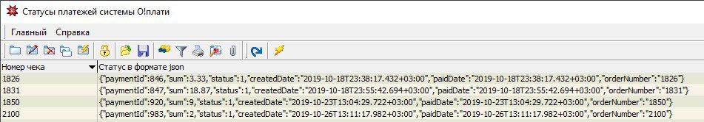
Статусы платежей
С описанием статусов, возвращаемых сервером, можно ознакомится в отдельной инструкции системы О!плати.

Система UDS
Исследователь > Касса > 03. Программа лояльности >
> 05. Система UDS
Система UDS – это целая экосистема для управления бизнесом, позволяющая в связке с нашим ПО, управлять системой скидок и бонусов.
Для подключения кассы к системе UDS необходимо пройти регистрацию у поставщика услуг данного сервиса, а также произвести первичную настройку кассового ПО.

Настройка система
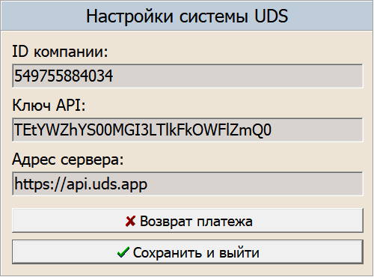
Настройки системы UDS
ID и API Key компании можно скопировать в Настройках UDS Бизнес в окне Интеграция.
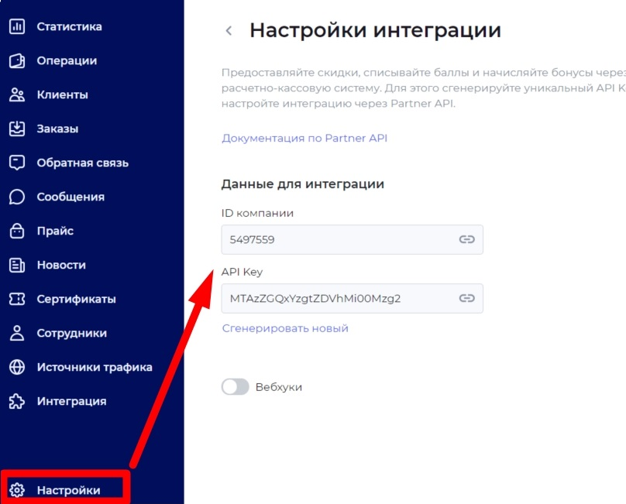
Настройки системы UDS через личный кабинет
Адрес сервера на данный момент: https://api.uds.app.

Статусы платежей
Документ Статусы платежей хранит ответы сервера системы UDS на операции, совершаемые на кассе с использованием бонусной карты клиента. Используется для поиска обстоятельств и причин сбоев при обращении к серверу системы UDS.

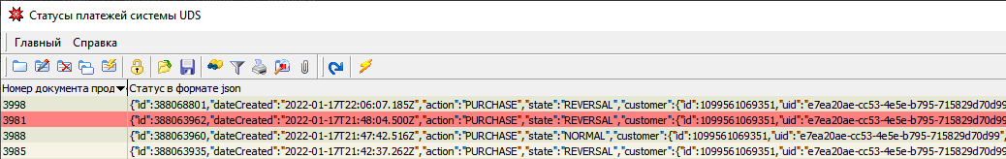
Статусы платежей

Купоны
Исследователь > Касса > 03. Программа лояльности >
> 05. Купоны
В системе предусмотрена возможность вывода на чек дополнительной нефискальной текстовой информации. Доступ к параметрам настройки условий вывода и отображения в чеке такой информации может быть осуществлен из параметров системы или из раздела Купоны.
Закладка Текст
Содержит текстовое содержание купона, выводимого после печати чека, а также его формат (Выравнивание, Шрифт).
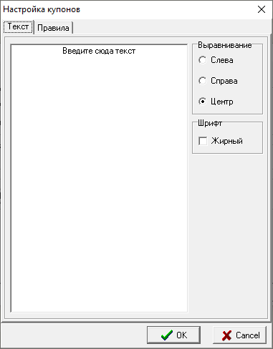
Настройка купонов. Закладка Текст
Закладка Правила
- Печатать — устанавливает один из режимов печати купона (Не печатать, После каждого чека, Если сумма чека больше значения, установленного рядом в числовом поле).
- Расчет суммы — определяет, что включать в сумму для условия печати, если сумма чека больше:
- Учитывать товары-исключения — подтверждает включение суммы позиций с товарами-исключениями в сумму чека для расчета суммы для печати купона;
- Учитывать товары со скидкой — подтверждает включение суммы позиций с примененными скидками в сумму чека для расчета суммы для печати купона;
- Период действия — устанавливает временной период актуальности печати купона.
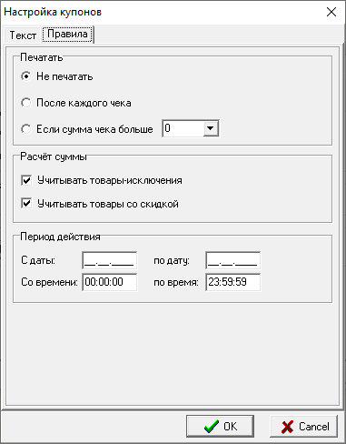
Настройка купонов Закладка Правила

Продажа товаров в кредит
Исследователь > Касса > 04. Питание сотрудников
ППП Gedemin:Cash позволяет реализовывать товары в кредит сотрудникам предприятия или физическим лицам, идентифицируя их по табельному номеру сотрудника или по предъявлению персональной кредитной карты (которой также может служить пропуск сотрудника, зарегистрированный в проходной системе предприятия). При этом существует возможность контролировать предельную сумму кредита.
Кроме того, данные о суммах продаж в кредит по каждому сотруднику могут быть экспортированы в модуль «Зарплата и кадры» ССУ Gedemin или стороннюю учетную систему.
Для настройки системы продажи в кредит предназначен раздел Питание сотрудников. В данном блоке представлены все необходимые инструменты для настройки кредитной системы.
При работе кассовой системы в связке с ССУ Gedemin настройка системы продажи в кредит осуществляется в складской части и экспортируется на кассовые сервера. Иначе первоначальная настройка производится на КС. Все изменения передаются на кассы в соответствии с настройками синхронизации касс.

Кредитные карты
Исследователь > Касса > 04. Питание сотрудников >
> 01. Карты сотрудников
Персональные кредитные карты хранятся в справочнике Карты сотрудников.
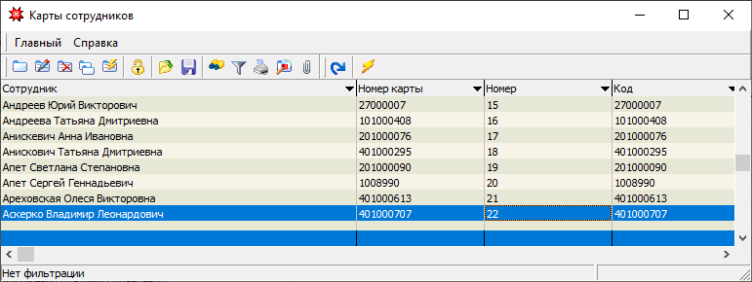
Карты сотрудников
Для добавления новой карты заполняем поля:
- Номер — порядковый номер карты;
- Код — уникальный код карты для возможности определения на кассе с помощью считывающего оборудования;
- Номер карты — уникальный код карты для ввода на кассе с клавиатуры, может принимать то же значение, что и в поле «Код»;
- Сотрудник — ФИО сотрудника (или физического лица) (выбираем из справочника контактов, если контакта нет в справочнике, то необходимо создать новую запись);
- Скидка — тип дополнительной скидки, предоставляемой сотруднику по данной карте (выбирается из справочника типов дисконтных карт), заполняется при необходимости;
- Отключено — флаг устанавливается в случае, если необходимо аннулировать или приостановить действие карты сотрудника.
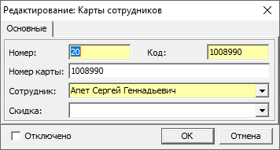
Добавление карты сотрудника
Возможна синхронизация карт сотрудников (первичная загрузка, ежедневное обновление) с автоматизированной пропускной системой предприятия.

Назначение кредитных лимитов
Для каждой карты сотрудника может быть установлен кредитный лимит, т.е. максимальная сумма покупок по карте в кредит в течение определенного периода времени. После достижения предельной суммы при оформлении продажи по данной карте оплата в кредит будет невозможна, только другими действующими видами оплаты, однако привязка карты к чеку будет оставаться. Кредитные лимиты назначаются в справочнике Кредитные лимиты.
Исследователь > Касса > 04. Питание сотрудников >
> 02. Кредитные лимиты
Кредитные лимиты могут быть сформированы автоматически по группам сотрудников с одинаковыми условиями использования лимитов. Для этого создан вспомогательный справочник Формирование.
Исследователь > Касса > 04. Питание сотрудников >
> 02. Кредитные лимиты > Формирование
Предварительно с помощью кнопки Добавить сотрудников формируются списки сотрудников с разными типами лимитов и сроками действия. После этого выполняется команда Сформировать лимиты, которая создает кредитные лимиты по сотрудникам в соответствии с указанным типом и на указанный период действия.
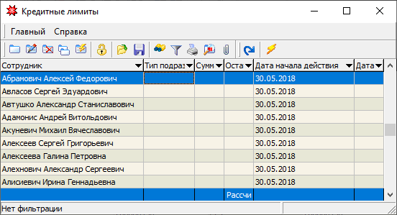
Кредитные лимиты
Для добавления нового лимита в ручном режиме указываем:
- Сотрудник — ФИО сотрудника (или физического лица) (выбирается из справочника контактов);
- Тип подразделения — не используется;
- Отключено — флаг устанавливается в случае, если необходимо аннулировать или приостановить действие лимита; при этом автоматически заполняются связанные поля, расположенные рядом: дата блокировки — значением текущей даты и текстовый комментарий — значением «Заблокировано»;
- Период действия — дата начала периода и дата окончания периода для данного лимита. При установке флага «Неограниченно» лимит не учитывается, т.е. считается неограниченным;
- Сумма лимита — предельная сумма продажи в кредит для данного сотрудника в указанный период времени.
- Остаток — при создании заполняется значением поля «Сумма лимита», изменяется автоматически при оплате чека с применением карты данного сотрудника.
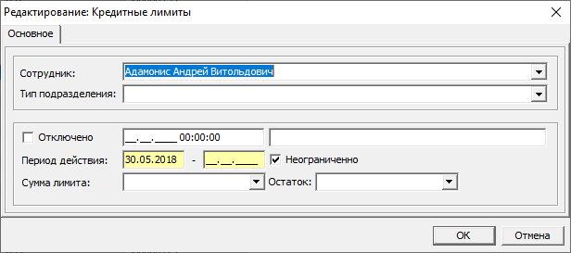
Добавление лимита

Формирование отчётов
Исследователь > Касса > 05. Отчёты
Кассовая система предоставляет возможность получать различного вида отчетную информацию, которая формируется на основании сохраненных чеков.
Все отчёты сгруппированы по типу отчетной информации и доступны в разделе Отчёты.
Перечень отчетов одинаков на кассах и на КС, однако отчёт, сформированный на кассе, может отобразить данные только по данной кассе, а на КС — по всем кассам.
После выбора нужного отчёта, в зависимости от его вида перед выводом отчёта на экран может открыться форма запроса параметров его построения.
В таких формах жёлтым цветом обычно выделены параметры, являющиеся обязательными для заполнения. Они влияют на выборку информации для построения отчёта. Кроме того, есть параметры, которые вводятся только для отображения на форме отчёта (например, подписи и т.д.).

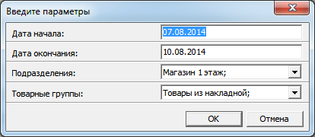
Пример формы параметров для построения отчета
После заполнения формы параметров и их подтверждения (кнопка ОК) произойдет формирование отчёта, и откроется форма предварительного просмотра отчета, которая содержит наименование отчета, кнопки управления отчётом и сам отчёт в режиме просмотра.

Кассовые документы
Исследователь > Касса > 06. Документы
Основной документ, который формирует касса в процессе эксплуатации — кассовый чек. Доступ к чекам осуществляется в разделе Документы.
Причем на КС можно просмотреть чеки по всем кассам, но только с признаком Распечатано. Аннулированные и аварийные чеки можно увидеть только на кассе.
Вся информация по продажам доступна в документе Чеки.
Окно списка чеков разделено на две части. В верхней части отображается список чеков с общей информацией по чеку, отфильтрованный и отсортированный в соответствии с пользовательскими настройками фильтрации. В нижней части отображается перечень товарных позиций по выделенному чеку.

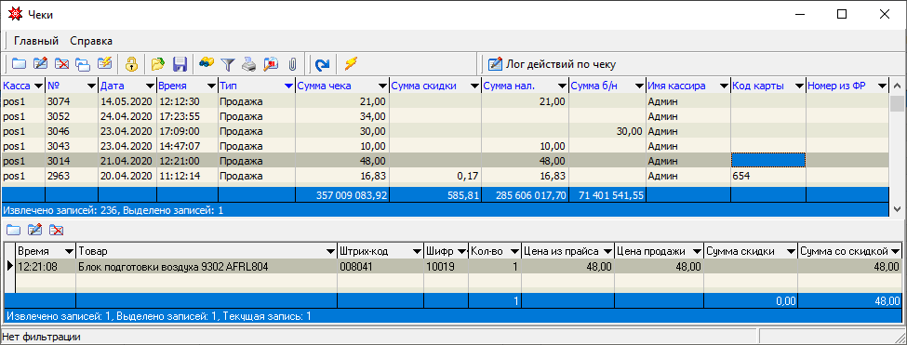
Список чеков
В кассовой части доступен просмотр лога операций по выделенному чеку, который вызывается кнопкой «Лог действий по чеку».
Таблица Отложенные чеки выделяет оформленные чеки, отложенные для последующей фискальной оплаты.

Служебная информация
Исследователь > Касса > 07. Служебная информация
Содержание раздела Служебная информация отличается на кассе и на КС. Общими являются служебные справочники и лог информации при синхронизации.
В БД кассы предусмотрены дополнительные таблицы для логирования действий кассира и операций на ФР. Кроме того, здесь находится справочник, устанавливающий разграничения прав выполнения операций для различных групп пользователей.
На сервере блок синхронизации расширен настройками синхронизации и логом передачи информации в ССУ Gedemin.

Служебные справочники
Большинство служебных справочников недоступны для просмотра из основного меню Исследователя, поскольку содержат предопределенные данные, на которых построена логика работы системы. Дополнительные данные в такие справочники могут быть внесены только программистом в случае изменения функциональности системы.
Служебные справочники, представленные в разделе Служебная информация, описывают состав системы оплат.

Типы оплат
Исследователь > Касса > 07. Служебная информация >
> 05. Типы оплат
Справочник Типы оплат содержит перечень доступных типов оплат с настройками для каждого типа. Первичная настройка включает предопределенные типы оплаты, поставляемые с системой.
В процессе работы можно добавить новый тип оплаты, задав его параметры для расчета и ФР:
- Наименование — текстовое поле для наименования типа, отображаемое при оплате чека;
- Код ФР — числовой код, соответствующий коду типа оплаты на подключенном ФР;
- Подсчёт итогов — отвечает за передачу на ФР команды о необходимости подсчета итогов кассовой выручки по платежным средствам, а также контроля по отрицательному итогу суммы по данному платежному средству при аннулировании продажи и при возврате денежных сумм;
- Денежный ящик — устанавливает необходимость автоматического открытия денежного ящика при оплате чека данным типом;
- Любая сумма — отвечает за передачу на ФР информации о возможности введения суммы оплаты, предложенной клиентом;
- Не печатать фискальный чек — обозначает принадлежность данного типа к нефискальному виду оплаты;
- Возможен смешанный тип оплаты — устанавливает возможность использования данного типа для частичной оплаты чека, остаток суммы по чеку в этом случае может быть оплачен другим типом оплаты, в котором также установлен данный признак;
- Отключен — флаг устанавливается в случае, если необходимо исключить доступность оплаты данным типом на кассе.
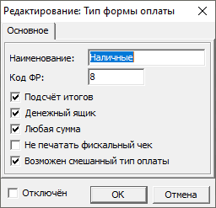
Тип оплаты

Типы банковских карточек
Исследователь > Касса > 07. Служебная информация >
> 06. Типы банковских карточек
Справочник Типы банковских карточек предназначен для возможности выбора определенной платежной системы при оплате банковской картой.
Для использования этой функции в общих параметрах системы должен быть установлен признак «Использовать банковские карты», а также признак «Использовать типы банковских карт».
Тип банковской карты описывается следующими признаками:
- Код — цифровой код, соответствующий коду типа карты на банковском терминале;
- Наименование — текстовое поле для наименования типа;
- По умолчанию — использование текущего типа по умолчанию при включённом режиме выбора типов банковских карточек;
- Отключено — флаг устанавливается в случае, если необходимо исключить доступность применения данного типа.

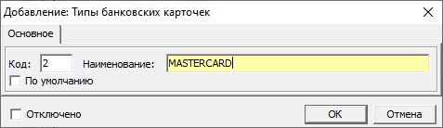
Типы банковских карточек

Оплаты
Исследователь > Касса > 07. Служебная информация >
> 07. Оплаты
Таблица Оплаты предназначена для хранения информации о типах оплаты по чекам. Запись в данную таблицу добавляется в момент оплаты чека кассиром. Для каждого чека существует столько записей об оплатах, сколько типов оплаты использовалось при его расчете.

Дополнительные операции по банковским картам
Исследователь > Касса > 07. Служебная информация >
> 03. Доп. операции по банковским картам
Справочник Доп. операции по банковским картам используется в случае подключения к кассе банковского платежного терминала и отображает соответствие функциональных клавиш операциям для банковского терминала. Данный справочник доступен только на кассе.
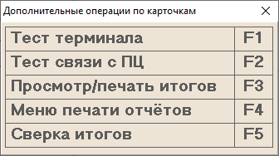
Дополнительные операции по банковским картам

Логирование операций на кассе
Исследователь > Касса > 07. Служебная информация >
> 03. Доп. операции по банковским картам
В процессе работы кассира выполняется автоматическое логирование его действий, а также отдельное логирование операций, передаваемых кассой на ФР.

Лог действий кассира
Исследователь > Касса > 07. Служебная информация >
> 01. Лог действий кассира
Лог действий кассира отображает посекундную последовательность действий кассира в процессе работы в системе. Он предназначен для возможности воспроизведения этих действий при решении спорных ситуаций. Доступен только на кассе.
Перечень предопределенных действий, которые сохраняются в лог, хранится в системной таблице Действия кассира. Действия, в процессе которых произошла ошибка, в логе выделены красным цветом. Данные в логе можно отфильтровать по дате, конкретной операции, в том числе только действия с ошибками. На действия по конкретному чеку также можно перейти из списка чеков.

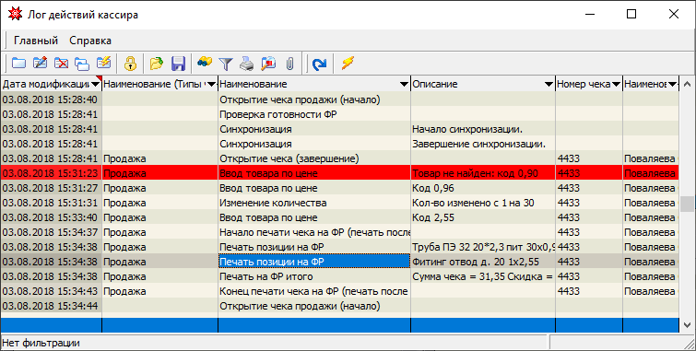
Лог действий кассира

Лог операций на ФР
Исследователь > Касса > 07. Служебная информация >
> 02. Лог операций на ФР
Лог операций на ФР отображает перечень операций, переданных на ФР (кроме операций с чеками) в разрезе даты и времени. Доступен только на кассе. Действия, в процессе которых произошла ошибка, в логе выделены красным цветом.
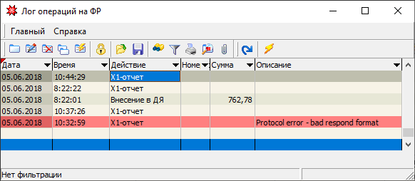
Лог операций на ФР

Разграничение прав
Исследователь > Касса > 07. Служебная информация >
> 04. Права на действия
Права на действия позволяют разграничить возможность выполнения определенных кассовых операций для предопределенных групп пользователей, работающих в торговом зале.
Например, если для группы пользователей Кассиры не установлено право на совершение возврата по товару, то при попытке открытия чека возврата кассиру будет предложено ввести пароль старшего кассира и, возможно, подтвердить его ключом POS клавиатуры (в зависимости от установленных признаков «Запрашивать пароли» и «Использовать ключи» в параметрах системы).
Список доступных действий хранится в системной таблице и может быть изменен программистов при изменении функциональности системы. Добавление или удаление группы пользователей, которой будет доступно данное действие, производится в процессе конфигурирования системы под конкретный объект.
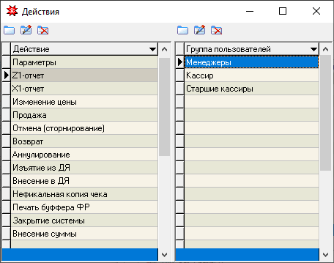
Настройка прав

Синхронизация данных
Для синхронизации данных между элементами торгово-кассовой системы до начала ввода данных необходимо произвести настройки, определяющие связь между базами данных и перечень синхронизируемых данных:
- На базе ССУ, в случае работы кассовой системы в связке с ССУ Gedemin, заполняется справочник Кассовые сервера, в который добавляются все КС, с которыми будет синхронизироваться база ССУ, указываются пути подключения к ним и их принадлежность торговым подразделениям.
Для указания, какая информация должна синхронизироваться с КС, актуализируется справочник Таблицы для синхронизации (по умолчанию заполнен предопределенными данными).
- На базе КС заполняется справочник кассы, в который добавляются все кассы, связанные с данным КС. Для указания, какая информация должна синхронизироваться, заполняется справочник Таблицы для синхронизации.
Данные из указанных в справочнике таблиц, изменяемые в процессе работы, попадают в лог информации и хранятся в логе до запуска процесса синхронизации (согласно настройкам синхронизации в параметрах, вручную или автоматической задачей).
В случае успешной передачи данных лог очищается, иначе — в позицию лога с непереданными данными добавляется информация об ошибке.
- На базах POS установить необходимые параметры:
- «Синхронизировать с главной базой» и указать путь к базе КС;
- «Выгрузка данных по чекам»;
- «Получение данных».
- Кроме того, на каждой из баз (ССУ, КС, ККМ) необходимо активировать автозадачи, отвечающие за периодическую проверку наличия измененных данных в логе и передачу данных на соответствующие БД.

Таблицы для синхронизации
Исследователь > Касса > 07. Служебная информация >
> Таблицы для синхронизации
Справочник Таблицы для синхронизации содержит перечень таблиц, содержащих данные, которые должны быть синхронизированы. Этот справочник поставляется с базой КС уже заполненным.
Данные, содержащиеся в таблицах для синхронизации, можно разделить на несколько видов.
Данные по товарам:
- Единицы измерения; | - Штрихкоды;
- Группы ТМЦ; | - Доп. единицы измерения.
- Товары;
Служебная информация:
- Группы пользователей; | - Сотрудники;
- Права на действия; | - Контакты;
- Кассы; | - Банки;
- Кассиры; | - Подразделения;
- Магазины; | - Основания изменения цены;
- Баркод для весового товара; | - Компании.
Данные для работы системы скидок:
- Расчет по накопительным скидкам; | - Товар-исключение для скидки;
- Тип дисконтных карт; | - Люди;
- Суммы скидок; | - Карточки клиента;
- Контакты; | - Накопительные суммы;
- Правила скидок; | - Дисконтные карты.

Синхронизация между ССУ и КС

ССУ ⇒ КС
Количественный учет товаров осуществляется на базе ССУ. При первичном подключении кассовой системы к складской, необходимо передать данные о всех товарах и ценах в прайс КС. Для этого в ССУ Гедымин необходимо запустить глобальный макрос «Экспортировать остатки».
В работающей системе обновление цен в прайсе КС осуществляется после расценки товара по каждой новой приходной накладной в ССУ выполнением локального макроса «Экспортировать».
Настройка системы лояльности в ССУ аналогична настройке на КС, дополнительным является параметр Подразделение, определяющий, на какие КС нужно передавать данные.
После каждого изменения справочников, относящихся к системе лояльности, необходимо выполнять соответствующие команды экспорта.

КС ⇒ ССУ
Загрузка данных о реализации товаров на кассах в ССУ с базы КС осуществляется при выполнении макроса «Импорт продаж» в складской части. Макрос можно выполнять через любые промежутки времени вручную или автоматически с помощью автозадачи.
При этом происходит списание с остатков товара, проданного по чекам. Товары проданные, но отсутствующие в остатках, сохраняются в справочнике «Ошибки при импорте» для последующего анализа и обработки.
Синхронизации данных по системам лояльности осуществляется автоматически с помощью соответствующей автозадачи с указанной в задаче периодичностью.

Синхронизация между КС и POS

КС ⇒ POS
Обновление данных на кассе (по товарам, по скидкам, справочной информации) на основании данных из лога информации на КС для данной кассы осуществляется автоматически при открытии чека на POS.
Для передачи первичной информации с КС на новую кассу предусмотрены команды:
- на КС: выполнение глобально макроса Синхронизация — Внести начальные данные;
- на POS: выполнение глобального макроса Синхронизация — Синхронизировать данные.

POS ⇒ КС
Передача оплаченных чеков со всей сопутствующей информацией по чеку с POS на КС осуществляется при каждом закрытии чека на кассе при наличии связи между БД.

Формат файлов DBF
Обмен между комплексом Gedemin:Cash и сторонними складскими базами осуществляется с помощью файлов формата DBF. Структура таких файлов для основных наборов данных представлена ниже.
Поля, помеченные красным цветом, являются обязательными для заполнения.

Импорт

Товары и Цены
Значение поля | Наименование | Тип данных | Примечание
Уникальный код группы ТМЦ | GROUPCODE | CHAR(16)
Имя группы ТМЦ | GROUPNAME | CHAR(60) | если не указана группа, ТМЦ попадет в группу “Все ТМЦ”
Имя единицы измерения | VALUENAME | CHAR(30)
Уникальный код ТМЦ | GOODCODE | CHAR(32)
Имя ТМЦ | GOODNAME | CHAR(60)
Шифр ТМЦ | GOODALIAS | CHAR(16)
Уникальный штрих-код позиции прайс-листа | BARCODE | CHAR(24)
Второй штрих-код | BARCODE2 | CHAR(24)
Код весового товара | WEIGHTCODE | NUMERIC(5) | от 1 до 99999
Код подразделения | DEPTCODE | NUMERIC(15)
Код налога | TAXCODE | NUMERIC(1) | 1..4 или пустое
Цена | PRICE | NUMERIC(15, 4)
Вторая цена | PRICE2 | NUMERIC(15, 4) | Цена товара без надбавки
Количество | QUANTITY | NUMERIC(15, 4)
Дата производства | PRODDATE | DATE
Время производства | PRODTIME | CHAR(10) | HH:MM:SS
Годен до (дата) | EXPDATE | DATE
Годен до (время) | EXPTIME | CHAR(10) | HH:MM:SS
Тип операции | LINEMODE | INTEGER | 0 - добавление (если такой код в прайсе уже существует, перезаписать кол-во и цену)  1 - редактирование (редактировать цену и увеличить кол-во на QUANTITY, если такой записи нет - добавить)  2 - удаление позиции
Белки | PROTEIN | NUMERIC(15, 4) | Поля необходимые для формирования этикетки на весах Масса-К
Жиры | FAT | NUMERIC(15, 4)
Углеводы | UGLEVOD | NUMERIC(15, 4)
Энергетическая ценность | CALORIE | NUMERIC(15, 4)
Товар собственного производства | ISOWN | CHAR(1) | 0 - если товар импортный 1 - если товар собственный
Дробное количество | ISFRAC | CHAR(1)
Тип маркировки | MARKETTYPE | INTEGER | 0 - без маркировки  1 - СИ  2 - УКЗ  3 - СИ и УКЗ

Товары-исключения для скидок
Значение поля | Наименование | Тип данных | Примечание
Уникальный код группы ТМЦ | GROUPCODE | CHAR(32) | одно из трех полей должно быть заполнено
Уникальный код ТМЦ | GOODCODE | CHAR(32)
Уникальный штрихкод позиции прайс-листа | GBARCODE | CHAR(32)

Карточки скидок
Значение поля | Наименование | Тип данных | Примечание
Тип карты | CARDTYPE | CHAR(1) | 1 – Дисконтная карта 2 – Накоп. карта  3 – Помесячная карта  4 – Бонусная карта
Фамилия | SURNAME | CHAR(20)
Имя | NAME | CHAR(20)
Отчество | MIDDLE | CHAR(20)
Пол | GENDER | CHAR(1) | M \ F
Дата рождения | BIRTHDAY | DATE
Телефон | PHONE | CHAR(20)
Эл. Почта | EMAIL | CHAR(60)
Процент | PERCENT | NUMERIC(3)
Накопленная сумма | CARDSUM | NUMERIC(15, 4)
Код карты | CARDCODE | CHAR(32)
Отключена | DISABLED | NUMERIC(1) | 0 – активна  1 – отключена
Дата активации | CREATEDATE | DATE
Штрих-код | BARCODE | CHAR(60)

Дополнительные скидки
Значение поля | Наименование | Тип данных | Примечание
Код | CODE | VARCHAR(32)
Наименование | NAME | VARCHAR(200)
Процент | PERCENT | NUMERIC(3)
Отключена | DISABLED | NUMERIC(1) | 0 – активна  1 - отключена

Скидки, применяемые автоматически
Значение поля | Наименование | Тип данных | Примечание
Номер строки | STRNUMBER | NUMERIC(5)
Приоритет | PRIORITY | NUMERIC(3) | 1 - самый высокий  2 - меньше и т.д.
Наименование | NAME | CHAR(60)
Имя ТМЦ | GOODNAME | CHAR(60)
Уникальный штрих-код ТМЦ | BARCODE | CHAR(24)
Имя группы ТМЦ | GROUPNAME | CHAR(60)
Дата начала действия | DATEBEGIN | DATE
Дата окончания действия | DATEEND | DATE
Дни недели действия | DAYS | CHAR(7) | Пн. - 1, Вт. - 2, ... Вс. - 7  Например, «1245» - скидка действует в Пн., Вт., Чт., Пт.
Время начала действия | TIMEBEGIN | CHAR(8) | HH:MM:SS
Время окончания действия | TIMEEND | CHAR(8) | HH:MM:SS
Процент скидки | PERCENT | NUMERIC(3)
Не считать далее | STOP | NUMERIC(1) | 0 – считать  1 – не считать
Отключено | DISABLED | NUMERIC(1) | 0 – активна  1 – отключена

Экспорт

Чеки
Значение поля | Наименование | Тип данных | Примечание
Номер | CHECKNUM | NUMERIC(15)
Дата | OPENDATE | DATE
Время открытия чека | OPENTIME | CHAR(10) | HH:MM:SS
Время закрытия чека | CLOSETIME | CHAR(10) | HH:MM:SS
Магазин | SHOPNAME | CHAR(60)
Код кассы | CASHCODE | NUMERIC(15)
Имя кассы | CASHNAME | CHAR(60)
Код кассира | CASHIERC | NUMERIC(15)
Имя кассира | CASHIERN | CHAR(60)
Тип | CTYPE | NUMERIC(1) | 0 – продажа  1 – возврат  2 – аннулирование
Распечатан | PRINT | NUMERIC(1) | 0 \ 1
Cумма скидки | SDISC | NUMERIC(15, 4)
Итоговая сумма чека | SALL | NUMERIC(15, 4) | При возврате - отрицательная
Сумма оплаты наличными | SCASH | NUMERIC(15, 4) | При возврате - отрицательная
Сумма оплаты безналом | SCASHLESS | NUMERIC(15, 4) | При возврате - отрицательная
Сумма оплаты по карте | SCARD | NUMERIC(15, 4) | При возврате - отрицательная
Номер связанного чека | PCHECKNUM | NUMERIC(15) | Чек, который был возвращён/аннулирован (если он известен)
Код накопительной карты | CARDCODE | CHAR(32)
Код дисконтной карты | DCODE | CHAR(32)
Номер сертификата | CERNUMBER | CHAR(32)
Код типа банковской карты | CARDTYPE | CHAR(32) | Типы банковских карт и их коды заводятся пользователем на кассовом сервере при установке программы
Номер бонусной карты | BONUSCODE | CHAR(32)

Позиции чеков
Значение поля | Наименование | Тип данных | Примечание
Номер чека | CHECKNUM | NUMERIC(15)
Номер позиции | LINENUM | NUMERIC(5)
Дата | OPENDATE | DATE
Время пробития позиции | OPENTIME | CHAR(10) | HH:MM:SS
Уникальный код ТМЦ | GOODCODE | CHAR(32)
Имя ТМЦ | GOODNAME | CHAR(60)
Уникальныйштрихкод позиции прайс-листа | BARCODE | CHAR(32)
Код подразделения | DEPTCODE | NUMERIC(15)
Количество | QUANTITY | NUMERIC(15, 4) | При возврате или отмене позиции- отрицательное
Цена по прайсу | PRICE | NUMERIC(15, 4)
Цена продажи (со скидкой) | PRICESALE | NUMERIC(15, 4)
Сумма без скидки | SUMWOD | NUMERIC(15, 4) | При возврате - отрицательная
Сумма со скидкой | SUMALL | NUMERIC(15, 4) | При возврате - отрицательная
Код налога | TAXCODE | NUMERIC(15) | 1,2,3,4 или пустое
Процент налога | TAXPERC | NUMERIC(15, 4) | 0 - 99
Код продавца | SELLERC | NUMERIC(15)
Имя продавца | SELLERN | CHAR(60)
Доп. скидка применялась | WASADISC | NUMERIC(1)
Код доп. скидки | ADISCCODE | CHAR(10)
Код маркировки | MARKCODE | CHAR(128)

Карточки скидок (использованные в чеках)
Значение поля | Наименование | Тип данных | Примечание
Фамилия | SURNAME | CHAR(20)
Имя | NAME | CHAR(20)
Отчество | MIDDLE | CHAR(20)
Пол | GENDER | CHAR(1) | M \ F
Дата рождения | BIRTHDAY | DATE
Телефон | PHONE | CHAR(20)
Эл. Почта | EMAIL | CHAR(60)
Процент | PERCENT | NUMERIC(15, 4)
Накопленная сумма | CARDSUM | NUMERIC(15, 4)
Код карты | CARDCODE | CHAR(32)
Отключена | DISABLED | NUMERIC(1) | 0 - активна  1 - отключена
Код кассы | CASHCODE | NUMERIC(15)
Имя кассы | CASHNAME | CHAR(60)
Код кассира | CASHIERC | NUMERIC(15)
Имя кассира | CASHIERN | CHAR(60)
Магазин | SHOPNAME | CHAR(60)

